

**Өнеркәсіптік қауіпсіздік саласындағы мемлекеттік көрсетілетін қызметтер регламенттерін бекіту туралы**

***Күшін жойған***

Қазақстан Республикасы Инвестициялар және даму министрінің м.а. 2015 жылғы 28 мамырдағы № 640 бұйрығы. Қазақстан Республикасының Әділет министрлігінде 2015 жылы 10 шілдеде № 11629 болып тіркелді. Күші жойылды - Қазақстан Республикасы Индустрия және инфрақұрылымдық даму министрінің 2020 жылғы 8 қыркүйектегі № 457 бұйрығымен

      Ескерту. Күші жойылды – ҚР Индустрия және инфрақұрылымдық даму министрінің 08.09.2020 № 457 (алғашқы ресми жарияланған күнінен кейін күнтізбелік он күн өткен соң қолданысқа енгізіледі) бұйрығымен.

      "Мемлекеттік көрсетілетін қызмет туралы" 2013 жылғы 15 сәуірдегі Қазақстан Республикасы Заңының 10-бабы 2) тармақшасына сәйкес, **БҰЙЫРАМЫН:**

      1. Мыналар:

      1) "Заңды тұлғаларды өнеркәсіптік қауіпсіздік саласындағы жұмыстарды жүргізу құқығына аттестаттау" мемлекеттік көрсетілетін қызмет регламенті осы бұйрыққа 1-қосымшаға сәйкес;

      2) "Қауіпті өндіріс объектісінің өнеркәсіптік қауіпсіздік декларацияларын тіркеу" мемлекеттік көрсетілетін қызмет регламенті осы бұйрыққа 2-қосымшаға сәйкес;

      3) "Қауіпті өндірістік объектілерде қолданылатын технологияларды, техникалық құрылғыларды, материалдарды, қауіпті техникалық құрылғыларды қолдануға рұқсат беру" мемлекеттік көрсетілетін қызмет регламенті осы бұйрыққа 3-қосымшаға сәйкес;

      4) "Жарылғыш заттар мен олардың негізінде жасалған бұйымдарды ұдайы қолдануға рұқсат беру" мемлекеттік көрсетілетін қызмет регламенті осы бұйрыққа 4-қосымшаға сәйкес;

      5) "Жарылыс жұмыстарын жүргізуге рұқсат беру" мемлекеттік көрсетілетін қызмет регламенті осы бұйрыққа 5-қосымшаға сәйкес;

      6) "Қауіпті өндірістік объектілерді салуға, кеңейтуге, реконструкциялауға, жаңғыртуға, консервациялауға және жоюға арналған жобалау құжаттамасын келісу" мемлекеттік көрсетілетін қызмет регламенті осы бұйрыққа 6-қосымшаға сәйкес бекітілсін.

      2. "Азаматтық қорғау саласындағы мемлекеттік көрсетілетін қызмет регламенттерін бекіту туралы" Қазақстан Республикасы Төтенше жағдайлар министрінің 2014 жылғы 25 маусымдағы № 315 бұйрығының (Қазақстан Республикасының нормативтік-құқықтық актілерді мемлекеттік тіркеу тізілімінде № 9622 болып тіркелген, "Әділет" ақпараттық құқықтық жүйесінде 2014 жылғы 6 тамызда, "Егемен Қазақстан" газетінде 2015 жылғы 5 ақпанда № 23 (28501) жарияланған) күші жойылды деп танылсын.

      3. Қазақстан Республикасы Инвестициялар және даму министрлiгiнiң Индустриялық даму және өнеркәсiптiк қауiпсiздiк комитетi (А.Қ. Ержанов):

      1) осы бұйрықтың Қазақстан Республикасы Әділет министрлігінде мемлекеттік тіркелуін;

      2) осы бұйрық Қазақстан Республикасы Әділет министрлігінде мемлекеттік тіркелгеннен кейін күнтізбелік он күн ішінде оның көшірмесін мерзімді баспа басылымдарында және "Әділет" ақпараттық-құқықтық жүйесінде ресми жариялауға жіберуді;

      3) осы бұйрықтың Қазақстан Республикасы Инвестициялар және даму министрлігінің интернет-ресурсында және мемлекеттік органдардың интранет-порталында орналастырылуын;

      4) осы бұйрық Қазақстан Республикасы Әділет министрлігінде мемлекеттік тіркелгеннен кейін он жұмыс күні ішінде Қазақстан Республикасы Инвестициялар және даму министрлігінің Заң департаментіне осы бұйрықтың 3-тармағының 1), 2) және 3) тармақшаларында көзделген іс-шаралардың орындалуы туралы мәліметтерді ұсынуды қамтамасыз етсін.

      4. Осы бұйрықтың орындалуын бақылау жетекшілік ететін Қазақстан Республикасының Инвестициялар және даму вице-министріне жүктелсін.

      5. Осы бұйрық оның алғашқы ресми жарияланған күнінен кейін күнтізбелік жиырма бір күн өткен соң қолданысқа енгізіледі.

|  |  |
| --- | --- |
| *Қазақстан Республикасының* *Инвестициялар және даму* *министрінің міндетін атқарушы* | *А. Рау* |

|  |  |
| --- | --- |
|  | Қазақстан Республикасы Инвестициялар және даму министрі міндетін атқарушысының 2015 жылғы 28 мамырдағы № 640 бұйрығына 1-қосымша |

**"Заңды тұлғаларды өнеркәсіптік қауіпсіздік саласындағы жұмыстарды жүргізу құқығына аттестаттау" мемлекеттік көрсетілетін қызмет регламенті**

      Ескерту. Регламент жаңа редакцияда – ҚР Индустрия және инфрақұрылымдық даму министрінің 10.07.2019 № 498 (алғашқы ресми жарияланған күнінен кейін күнтізбелік он күн өткен соң қолданысқа енгізіледі) бұйрығымен.

**1-тарау. Жалпы ережелер**

      1. "Заңды тұлғаларды өнеркәсіптік қауіпсіздік саласындағы жұмыстарды жүргізу құқығына аттестаттау" мемлекеттік көрсетілетін қызметі (бұдан әрі - мемлекеттік көрсетілетін қызмет) Қазақстан Республикасы Инвестициялар және даму министрінің 2015 жылғы 28 сәуірдегі № 511 (Нормативтік құқықтық актілерді мемлекеттік тіркеу тізілімінде № 11363 болып тіркелген) бұйрығымен бекітілген "Заңды тұлғаларды өнеркәсіптік қауіпсіздік саласындағы жұмыстарды жүргізу құқығына аттестаттау" мемлекеттік көрсетілетін қызмет стандарты (бұдан әрі - cтандарт) негізінде әзірленді және оны Қазақстан Республикасы Индустрия және инфрақұрылымдық даму министрлігі Индустриялық даму және өнеркәсіптік қауіпсіздік комитеті (бұдан әрі - көрсетілетін қызметті беруші) көрсетеді.

      Өтініштерді қабылдау және мемлекеттік қызметті көрсету нәтижелерін беру www.egov.kz "электрондық үкімет" веб-порталы (бұдан әрі - портал) арқылы жүзеге асырылады.

      2. Мемлекеттік қызметті көрсету нысаны: электрондық түрде (толық автоматтандырылған).

      3. Мемлекеттік көрсетілетін қызметтің нәтижесі - өнеркәсіптік қауіпсіздік саласындағы жұмыстарды жүргізу құқығына берілетін аттестат (бұдан әрі - аттестат) не мемлекеттік көрсетілетін қызмет стандартының 10-тармағында көзделген жағдайлар мен негіздер бойынша мемлекеттік қызмет көрсетуден бас тарту туралы дәлелді жауап.

      Мемлекеттік қызмет көрсету нәтижесін беру нысаны: электрондық түрде.

**2-тарау. Мемлекеттік қызметті көрсету процесінде көрсетілетін қызметті берушінің құрылымдық бөлімшелерінің (қызметкерлерінің) іс-қимыл тәртібін сипаттау**

      4. Мемлекеттік қызметті көрсету бойынша рәсімнің (іс-қимылдың) басталуы үшін негіз Стандарттың 9-тармағына сәйкес өтініш беру болып табылады.

      5. Мемлекеттік қызметті көрсету процесінің құрамына кіретін әрбір рәсімнің (іс-қимылдың) мазмұны:

      аттестат беру:

      1) көрсетілетін қызметті берушінің басшысы 2 (екі) сағат ішінде көрсетілетін қызметті алушының өтінішін қарайды және көрсетілетін қызметті беруші басшысының орынбасарына орындауға жібереді;

      2) көрсетілетін қызметті беруші басшысының орынбасары 2 (екі) сағат ішінде көрсетілетін қызметті алушының өтінішін қарайды және салалық Басқарма басшысына орындауға жібереді;

      3) салалық басқарма басшысы 2 (екі) сағат ішінде көрсетілетін қызметті алушының өтінішін қойылатын талаптарға сәйкестігіне қарайды және орындаушыға орындауға жібереді;

      4) жауапты орындаушы 1 (бір) жұмыс күні iшiнде ұсынылған құжаттардың толықтығын тексереді, ұсынылған құжаттардың толық болмау фактісі анықталған жағдайда, көрсетілген мерзімде өтінішті одан әрі қараудан жазбаша дәлелді бас тарту хатын дайындайды, ұсынылған құжаттар толық болған жағдайда 17 (он жеті) жұмыс күні iшiнде құжаттардың талаптарға сәйкестігін тексереді және аттестат беруге шешімді ресімдейді;

      5) салалық басқарма басшысының 2 (екі) сағат ішінде рұқсат беруге не мемлекеттік қызметті көрсетуден бас тарту туралы дәлелді жауапты келісуі;

      6) көрсетілетін қызметті беруші басшысы орынбасарының 2 (екі) сағат ішінде рұқсат беруге не мемлекеттік қызметті көрсетуден бас тарту туралы дәлелді жауапты келісуі;

      7) көрсетілетін қызметті беруші басшысының (не оны алмастырушы адамның) 2 (екі) сағат ішінде рұқсат беруге арналған шешімге не мемлекеттік қызмет көрсетуден бас тарту туралы дәлелді жауапқа қол қоюы.

      аттестаттың телнұсқасын беру:

      1) көрсетілетін қызметті берушінің басшысы 2 (екі) сағат ішінде көрсетілетін қызметті алушының өтінішін қарайды және көрсетілетін қызметті беруші басшысының орынбасарына орындауға жібереді;

      2) көрсетілетін қызметті беруші басшысының орынбасары 2 (екі) сағат ішінде көрсетілетін қызметті алушының өтінішін қарайды және салалық Басқарма басшысына орындауға жібереді;

      3) салалық басқарма басшысы 2 (екі) сағат ішінде көрсетілетін қызметті алушының өтінішін қойылатын талаптарға сәйкестігіне қарайды және орындаушыға орындауға жібереді;

      4) жауапты орындаушы 1 (бір) жұмыс күні iшiнде ұсынылған құжаттардың толықтығын тексереді, ұсынылған құжаттардың толық болмау фактісі анықталған жағдайда, көрсетілген мерзімде өтінішті одан әрі қараудан жазбаша дәлелді бас тарту хатын дайындайды, ұсынылған құжаттар толық болған жағдайда 2 (екі) жұмыс күні iшiнде құжаттардың талаптарға сәйкестігін тексереді және аттестат беруге шешімді ресімдейді;

      5) салалық басқарма басшысының 2 (екі) сағат ішінде рұқсат беруге не мемлекеттік қызметті көрсетуден бас тарту туралы дәлелді жауапты келісуі;

      6) көрсетілетін қызметті беруші басшысы орынбасарының 2 (екі) сағат ішінде рұқсат беруге не мемлекеттік қызметті көрсетуден бас тарту туралы дәлелді жауапты келісуі;

      7) көрсетілетін қызметті беруші басшысының (не оны алмастырушы адамның) 2 (екі) сағат ішінде рұқсат беруге арналған шешімге не мемлекеттік қызмет көрсетуден бас тарту туралы дәлелді жауапқа қол қоюы.

      6. Мынадай рәсімді (іс-қимылды) орындауды бастауүшін негізі болатын мемлекеттік қызметті көрсету жөніндегі рәсімдер (іс-қимылдар) нәтижесі:

      1) құжатты тіркеу;

      2) басшының қарары;

      3) жауапты орындаушыны тағайындау;

      4) қарастыруға қабылдау немесе қарастырудан бас тарту;

      5) мемлекеттік қызметті көрсету бойынша шешімді ресімдеу;

      6) мемлекеттік қызметті көрсету нәтижесіне қол қою.

**3-тарау. Мемлекеттік қызметті көрсету процесінде көрсетілетін қызметті берушінің құрылымдық бөлімшелерінің (қызметкерлерінің) өзара іс-қимыл тәртібін сипаттау**

      7. Мемлекеттік қызметті көрсету процесіне қатысатын көрсетілетін қызметті берушінің құрылымдық бөлімшелерінің (қызметкерлерінің) тізбесі:

      1) көрсетілетін қызметті беруші кеңсесінің қызметкері;

      2) көрсетілетін қызметті берушінің басшысы;

      3) көрсетілетін қызметті беруші басшысының орынбасары;

      4) салалық басқарманың басшысы;

      5) басқарманың жауапты орындаушысы.

      8. Әрбір рәсімнің (іс-қимылдың) ұзақтығын көрсете отырып, құрылымдық бөлімшелердің қызметкерлері (қызметкерлері) арасындағы рәсімдерді (іс-қимылдарды) сипаттау:

      1) көрсетілетін қызметті беруші басшысының көрсетілетін қызметті алушының құжаттарын қарастыруы және көрсетілетін қызметті беруші басшысының орынбасарына қарауға беру. Орындау ұзақтығы - 2 (екі) сағат;

      2) басшы орынбасарының көрсетілетін қызметті алушының құжаттарын қарастыруы және көрсетілетін қызметті берушінің салалық басқарма басшысының орындауына беру. Орындау ұзақтығы - 2 (екі) сағат;

      3) көрсетілетін қызметті берушінің салалық басқарма басшысының қарастыруы және орындаушыны тағайындауы. Орындау ұзақтығы - 2 (екі) сағат;

      4) көрсетілетін қызметті берушінің жауапты орындаушысының ұсынылған құжаттардың толықтығын тексеруі:

      ұсынылған құжаттардын толық болмау фактісі анықталған жағдайда 1 (бір) жұмыс күн ішінде көрсетілетін қызметті алушыға әрі қарай қарастырудан жазбаша дәлелді бас тартуды жібереді;

      аттестат беру:

      ұсынылған құжаттар стандарт талаптарына сәйкес келген жағдайда қабылдап алынған құжаттарды 17 (он жеті) жұмыс күн ішінде қарайды және өнеркәсіптік қауіпсіздік саласындағы жұмыстарды жүргізу құқығына берілетін аттестат беруге шешімді не мемлекеттік қызметті көрсетуден бас тарту туралы дәлелді жауапты ресімдейді. Орындау ұзақтығы - 17 (он жеті) жұмыс күн;

      аттестаттың телнұсқасын беру:

      ұсынылған құжаттар стандарт талаптарына сәйкес келген жағдайда қабылдап алынған құжаттарды 2 (екі) жұмыс күн ішінде қарайды және өнеркәсіптік қауіпсіздік саласындағы жұмыстарды жүргізу құқығына берілетін аттестат беруге шешімді не мемлекеттік қызметті көрсетуден бас тарту туралы дәлелді жауапты ресімдейді. Орындау ұзақтығы - 2 (екі) жұмыс күн;

      5) көрсетілетін қызметті берушінің басқарма басшысының құжаттарды және мемлекеттік қызметті көрсету нәтижесін заңнамаға сәйкестігіне қарастыруы және ресімделген құжатты келісуі. Орындау ұзақтығы - 2 (екі) сағат;

      6) көрсетілетін қызметті беруші басшысы орынбасарының мемлекеттік көрсетілетін қызмет бойынша қабылданған шешімді келісуі. Орындау ұзақтығы - 2 (екі) сағат;

      7) көрсетілетін қызметті беруші басшысының (не оны алмастырушы адамның) мемлекеттік көрсетілетін қызмет туралы шешімге қол қоюы. Орындау ұзақтығы - 2 (екі) сағат;

      8) мемлекеттік көрсетілетін қызмет нәтижесін "Е-лицензиялау" мемлекеттік деректер қорына (бұдан әрі - МДҚ) беру.

**4-тарау. Мемлекеттік көрсетілетін қызметті көрсету процесінде өзара іс-қимыл тәртібін және ақпараттық жүйелерді пайдалану тәртібін сипаттау**

      9. Портал арқылы мемлекеттік қызметті көрсету кезінде көрсетілетін қызметті беруші мен көрсетілетін қызметті алушының өтініш жасау және рәсімдер (іс-қимылдарының) реттілігінің тәртібі осы регламентке 1-қосымшаға сәйкес, мемлекеттік қызметті көрсетуге қатыстырылған ақпараттық жүйелердің функционалдық өзара іс-қимылының № 1 диаграммасында көрсетілген.

      Өнеркәсіптік қауіпсіздік саласындағы жұмыстарды жүргізу құқығына аттестат алуға өтініш берген кезде:

      1) көрсетілетін қызметті алушы порталға өзін тіркеуді жеке сәйкестендіру немесе бизнес-сәйкестендіру нөмірі (бұдан әрі - ЖСН/БСН) арқылы жүзеге асырады (порталда тіркелмеген көрсетілетін қызметті алушылар үшін жүзеге асырылады);

      2) 1-процесс - көрсетілетін қызметті алушының көрсетілетін қызметті алу үшін порталда ЖСН/ БСН және парольді енгізу (авторландыру процесі);

      3) 1-шарт - порталда ЖСН/БСН және пароль арқылы көрсетілетін қызметті алушы туралы тіркелген деректердің дұрыстығын тексеру;

      4) 2-процесс - порталда көрсетілетін қызметті алушының деректерінде бұзушылықтардың болуына байланысты авторландырудан бас тарту туралы хабарламаны қалыптастыру;

      5) 3-процесс - көрсетілетін қызметті алушының осы регламентте көрсетілген мемлекеттік көрсетілетін қызметті таңдауы, мемлекеттік қызметті көрсету үшін сұрау салу нысанын экранға шығаруы және қажетті құжаттарды электрондық түрде сұрау салу нысанына бекіте отырып, форматты талаптар мен оның құрылымын ескере отырып, көрсетілетін қызметті алушының нысанды толтыруы (деректерді енгізу), сондай-ақ көрсетілетін қызметті алушының сұрау салуда куәландыру үшін ЭЦҚ-ның тіркеу куәлігін таңдауы;

      6) 2-шарт - ЭЦҚ тіркелу куәлігінің жарамдылық мерзімін және қайтарылып алынған (күші жойылған) тіркеу куәліктерінің тізімінде болмауын (жойылуын), сондай-ақ сәйкестендіру деректерінің сұрау салуда көрсетілген ЖСН/БСН мен ЭЦҚ-ның тіркеу куәлігінде көрсетілген ЖСН/БСН арасында сәйкестігін порталда тексеру;

      7) 4-процесс - көрсетілетін қызметті алушының электрондық цифрлық қолтаңбасының түпнұсқалығының расталмауына байланысты сұрау салынған қызметтен бас тарту туралы хабарламаны қалыптастыру;

      8) 5-процесс - электрондық құжаттарды (көрсетілетін қызметті алушының сұрау салуын) тіркеу және сұрауды "Е-лицензиялау" МДҚ-да өңдеу;

      9) 3-шарт - көрсетілетін қызметті берушінің мемлекеттік қызметті көрсету нәтижесін ресімдеуі;

      10) 6-процесс - "Е-лицензиялау" МДҚ-да қалыптастырылған мемлекеттік көрсетілетін қызметтің нәтижесін көрсетілетін қызметті алушының алуы. Электрондық құжат көрсетілетін қызметті берушінің уәкілетті адамының ЭЦҚ-сын пайдалана отырып, қалыптастырылады.

      10. Көрсетілетін қызметті берушінің құрылымдық бөлімшелерінің (қызметкерлерінің) мемлекеттік қызметті көрсету процесіндегі рәсімдерінің (іс-қимылдарының), өзара іс-қимылдарының реттілігін толық сипаттамасы, соңдай-ақ мемлекеттік қызмет көрсетудің бизнес-процесіндегі ақпараттық жүйелерді пайдалану тәртібінің сипаттамасы осы регламентке 2-қосымшаға сәйкес мемлекеттік қызмет көрсетудің бизнес-процестерінің анықтамалығында көрсетілген.

|  |  |
| --- | --- |
|  | "Заңды тұлғаларды өнеркәсіптік қауіпсіздік саласындағы жұмыстарды жүргізу құқығына аттестаттау" мемлекеттік көрсетілетін қызмет регламентіне 1-қосымша |

**Портал арқылы мемлекеттік қызметті көрсету кезінде функционалдық өзара іс-қимылдың № 1 диаграммасы**

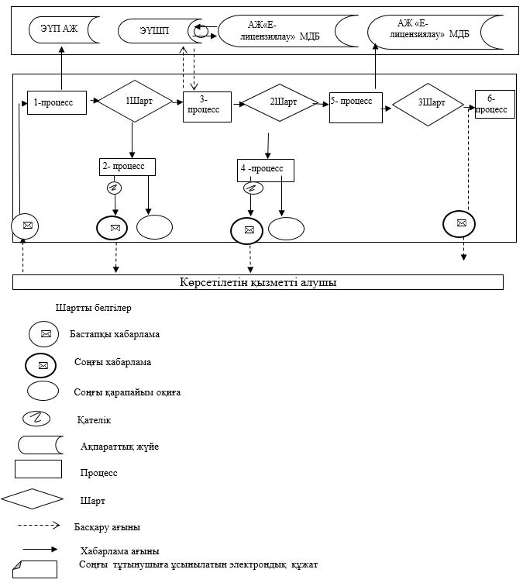

|  |  |
| --- | --- |
|  | "Заңды тұлғаларды өнеркәсіптік қауіпсіздік саласындағы жұмыстарды жүргізу құқығына аттестаттау" мемлекеттік көрсетілетін қызмет регламентіне 2-қосымша |

**"Заңды тұлғаларды өнеркәсіптік қауіпсіздік саласындағы жұмыстарды жүргізу құқығына аттестаттау" мемлекеттік қызмет көрсетудін бизнес-процестерінің анықтамалығы**

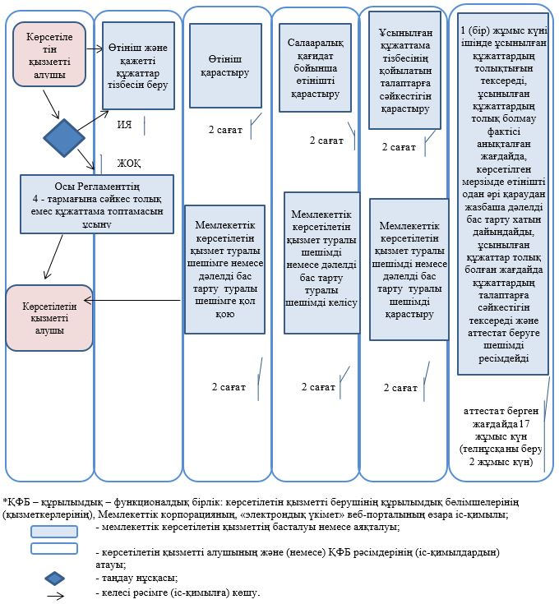

|  |  |
| --- | --- |
|  | Қазақстан Республикасы Инвестициялар және даму министрі міндетін атқарушысының 2015 жылғы 28 мамырдағы № 640 бұйрығына 2-қосымша |

**"Қауіпті өндіріс объектісінің өнеркәсіптік қауіпсіздік декларацияларын тіркеу"**  
**мемлекеттік көрсетілетін қызмет регламенті**

**1-тарау. Жалпы ережелер**

      Ескерту. 1-тараудың тақырыбы жаңа редакцияда – ҚР Инвестициялар және даму министрінің 02.05.2018 № 296 (алғашқы ресми жарияланған күнінен кейін күнтізбелік он күн өткен соң қолданысқа енгізіледі) бұйрығымен.

      1. "Қауіпті өндіріс объектісінің өнеркәсіптік қауіпсіздік декларацияларын тіркеу" мемлекеттік көрсетілетін қызметі (бұдан әрі - мемлекеттік көрсетілетін қызмет) Қазақстан Республикасы Инвестициялар және даму министрінің 2015 жылғы 28 сәуірдегі № 511 (Нормативтік-құқықтық актілерді мемлекеттік тіркеу тізілімінде № 11363 болып тіркелген) бұйрығымен бекітілген "Қауіпті өндіріс объектісінің өнеркәсіптік қауіпсіздік декларацияларын тіркеу" мемлекеттік көрсетілетін қызмет стандарты (бұдан әрі - Стандарт) негізінде әзірленді және Қазақстан Республикасы Индустрия және инфрақұрылымдық даму министрлігі Индустриялық даму және өнеркәсіптік қауіпсіздік комитеті (бұдан әрі - көрсетілетін қызметті беруші) көрсетеді.

      Өтініштерді қабылдау және мемлекеттік қызметті көрсету нәтижелерін беру:

      1) "Азаматтарға арналған үкімет" мемлекеттік корпорациясы" коммерциялық емес акционерлік қоғамы (бұдан әрі - Мемлекеттік корпорация);

      2) www.egov.kz "электрондық үкімет" веб-порталы (бұдан әрі - портал) арқылы жүзеге асырылады.

      Ескерту. 1-тармақ жаңа редакцияда – ҚР Индустрия және инфрақұрылымдық даму министрінің 10.07.2019 № 498 (алғашқы ресми жарияланған күнінен кейін күнтізбелік он күн өткен соң қолданысқа енгізіледі) бұйрығымен.

      2. Мемлекеттік қызмет көрсету нысаны: электронды (жартылай автоматтандырылған) немесе қағаз

      3. Мемлекеттік көрсетілетін қызмет нәтижесіне - қауіпті өндірістік объектінің өнеркәсіптік қауіпсіздік декларацияларын тіркеу немесе стандартының 10-тармағында көзделген жағдайлар мен негіздер бойынша мемлекеттік қызмет көрсетуден бас тарту туралы дәлелді жауап.

      Мемлекеттік көрсетілетін қызмет нәтижесін беру электронды нысанда.

      Ескерту. 3-тармақ жаңа редакцияда – ҚР Инвестициялар және даму министрінің 02.05.2018 № 296 (алғашқы ресми жарияланған күнінен кейін күнтізбелік он күн өткен соң қолданысқа енгізіледі) бұйрығымен.

**2-тарау. Мемлекеттік көрсетілетін қызмет үрдісінде қызметті берушінің құрылымдық бөлімшелерінің (қызметкерлерініз) іс-әрекет тәртібінің сипаттамасы**

      Ескерту. 2-тараудың тақырыбы жаңа редакцияда – ҚР Инвестициялар және даму министрінің 02.05.2018 № 296 (алғашқы ресми жарияланған күнінен кейін күнтізбелік он күн өткен соң қолданысқа енгізіледі) бұйрығымен.

      4. Мемлекеттік көрсетілетін қызмет бойынша рәсімнің (іс-әрекеттің) басталуы үшін стандарттың 9-тармағына сәйкес, өтініш беру болып табылады.

      Ескерту. 4-тармақ жаңа редакцияда – ҚР Инвестициялар және даму министрінің 02.05.2018 № 296 (алғашқы ресми жарияланған күнінен кейін күнтізбелік он күн өткен соң қолданысқа енгізіледі) бұйрығымен.

      5. Мемлекеттік қызмет көрсету процесінің құрамына кіретін әрбір рәсімнің (іс-әрекеттің) мазмұны:

      1) Мемлекеттік корпорация қызметкері алынған құжаттарға тіркеу жүргізеді және көрсетілетін қызметті беруші басшының қарауына береді;

      2) көрсетілетін қызметті берушінің басшысы екі сағат ішінде көрсетілетін қызметті алушының өтінішін қарайды және көрсетілетін қызметті беруші басшысының орынбасарына орындауға жібереді;

      3) көрсетілетін қызметті беруші басшысының орынбасары екі сағат ішінде көрсетілетін қызметті алушының өтінішін қарайды және салалық Басқарма басшысына орындауға жібереді;

      4) салалық басқарма басшысы екі сағат ішінде көрсетілетін қызметті алушының өтінішін қойылатын талаптарға сәйкестігіне қарайды және орындаушыға жібереді;

      5) орындаушы бес жұмыс күні ішінде көрсетілетін қызметті алушының өтінішін және қарауға ұсынылған құжаттарды қарауды жүзеге асырады (ұсынылған құжаттар топтамасының толықтығын және олардың Қазақстан Республикасының қолданыстағы заңнамасына сәйкестігіне жасалу (рәсімделу) дұрыстығын тексереді), декларацияны тіркеуге шешімді не мемлекеттік қызмет көрсетуден бас тарту туралы дәлелді жауапты ресімдейді;

      6) салалық басқарма басшысының екі сағат ішінде декларацияны тіркеу не мемлекеттік қызмет көрсетуден бас тарту туралы дәлелді жауапты келісуі;

      7) көрсетілетін қызметті беруші басшысы орынбасарының екі сағат ішінде декларацияны тіркеу не мемлекеттік қызмет көрсетуден бас тарту туралы дәлелді жауапты келісуі;

      8) көрсетілетін қызметті беруші басшысының (не оны алмастыратын адам) екі сағат ішінде декларацияны тіркеу шешімге не мемлекеттік қызмет көрсетуден бас тарту туралы дәлелді жауапқа қол қоюы;

      9) екі сағат жұмыс күні ішінде мемлекеттік қызмет көрсету нәтижесін ресімдеу және беру.

      Ескерту. 5-тармаққа өзгеріс енгізілді - ҚР Инвестициялар және даму министрінің 12.02.2016 № 183 (алғашқы ресми жарияланған күнінен кейін күнтізбелік жиырма бір күн өткен соң қолданысқа енгізіледі); 02.05.2018 № 296 (алғашқы ресми жарияланған күнінен кейін күнтізбелік он күн өткен соң қолданысқа енгізіледі) бұйрықтарымен.

      6. Мынадай рәсімді (іс-әрекетті) орындауды бастаудың негізі ретінде қолданылатын мелекеттік қызметті көрсету жөніндегі рәсімдер (іс-әрекеттер) нәтижесі:

      1) құжатты тіркеу;

      2) басшының бұрыштамасы;

      3) жауапты орындаушысын тағайындау;

      4) қарастыруға қабылдау немесе қарастырудан бас тарту;

      5) декларацияны тіркеу немесе бас тарту дәйекті жауапты ресімдеу;

      6) көрсетілетін мемлекеттік қызмет шешіміне қол қою;

      7) көрсетілетін мемлекеттік қызмет нәтижесін беру.

**3-тарау. Мемлекеттік көрсетілетін қызмет үрдісінде көрсетілетін қызметті берушінің құрылымдық бөлімшелерінің (қызметкерлерініз) өзара іс-әрекет тәртібінің сипаттамасы**

      Ескерту. 3-тараудың тақырыбы жаңа редакцияда – ҚР Инвестициялар және даму министрінің 02.05.2018 № 296 (алғашқы ресми жарияланған күнінен кейін күнтізбелік он күн өткен соң қолданысқа енгізіледі) бұйрығымен.

      7. Мемлекеттік көрсетілетін қызмет үрдісіне көрсетілетін қызметті берушінің келесі құрылымдық бөлімшелері (қызметкерлері) жұмылдырылған:

      1) көрсетілетін қызметті берушінің кеңсе қызметкері;

      2) көрсетілетін қызметті берушінің басшысы;

      3) басшының бағыттаушы орынбасары;

      4) салалық басқарма басшысы;

      5) салалық басқарманың жауапты орындаушысы.

      8. Мемлекеттік көрсетілетін қызмет үшін қажетті іс-шаралардың (іс-әрекеттердің) сипаттамасы:

      1) көрсетілетін қызметті берушінің кеңсе қызметкерінің көрсетілетін қызметті алушының стандарттың 9 тармағында қарастырылған құжаттарын қабылдауы және кіріс нөмірі мен қабылдау күнін көрсету арқылы кіріс құжаттамасын тіркеу журналына тіркеуі. Орындау ұзақтығы – екі сағат;

      2) көрсетілетін қызметті берушінің басшысы көрсетілетін қызметті алушының құжаттарын қарастыруы және көрсетілетін қызметті берушінің басшысының орынбасарының қарастыруына тапсыруы. Орындау ұзақтығы – екі сағат;

      3) басшысының бағыттаушы орынбасарының көрсетілетін қызметті алушының құжаттарын қарастыруы және көрсетілетін қызметті берушінің салалық басқарма басшысының орындауына тапсыруы. Орындау ұзақтығы – екі сағат;

      4) көрсетілетін қызметті берушінің салалық басқарма басшысының қарастыруы және орындаушыны тағайындауы. Орындау ұзақтығы – екі сағат;

      5) көрсетілетін қызметті берушінің салалық басқарма орындаушысының көрсетілетін қызметті алушының құжаттарын бір күн ішінде қарастыруы және толықтығын тексеруі, құжаттар толық ұсынылмаған жағдайда орындаушы қарастырудан бас тартуды дайындайды, егер қарастыруға қабылданған жағдайда өнеркәсіптік қауіпсіздік декларациясын тіркеу электронды түрде рәсімделеді. Орындау ұзақтығы – төрт жұмыс күн;

      6) көрсетілетін қызметті берушінің салалық басқарма басшысы құжаттарды және мемлекеттік көрсетілетін қызметтің заңнамаға сәйкестік нәтижесін қарастырып, рәсімделген құжатты келісімдейді. Орындау ұзақтығы – екі сағат.

      7) көрсетілетін қызметті беруші басшысының орынбасарының мемлекеттік көрсетілетін қызмет туралы қабылданған шешімді келісімдеуі. Орындау ұзақтығы – екі сағат;

      8) көрсетілетін қызметті беруші басшысының (немесе оның орынбасарының) мемлекеттік көрсетілетін қызмет туралы қабылданған шешімге қол қоюы. Орындау ұзақтығы – екі сағат;

      9) мемлекеттік көрсетілетін қызмет нәтижесін "Е-лицензиялау" мемлекеттік деректер базасында (бұдан әрі – МДБ) беру немесе электрондық форматта рәсімделіп, қағазға шығарылып, көрсетілетін қызметті беруші басшысының мөрімен және қолымен расталады. Орындау ұзақтығы – екі сағат.

**4-тарау. Мемлекеттік корпорациямен және (немесе) өзге де көрсетілетін қызметті берушілермен өзара іс-әрекет тәртібінің, сондай-ақ, ақпараттық жүйелерді мемлекеттік қызмет көрсету процесінде пайдалану тәртібінің сипаттауы**

      Ескерту. 4-тараудың тақырыбы жаңа редакцияда – ҚР Инвестициялар және даму министрінің 02.05.2018 № 296 (алғашқы ресми жарияланған күнінен кейін күнтізбелік он күн өткен соң қолданысқа енгізіледі) бұйрығымен.

      9. Көрсетілетін қызметті алушының Мемлекеттік корпорацияға жүгіну тәртібін, сұрауды өңдеу ұзақтығын сипаттау;

      1) көрсетілетін қызметті алушы мемлекеттік көрсетілетін қызметті алу үшін Мемлекеттік корпорацияға жүгінеді;

      2) көрсетілетін қызметті алушының сұрауының Мемлекеттік корпорацияда өңделу ұзақтығы – жиырма минуттан көп емес;

      3) Стандарттың 9-тармағына сәйкес көрсетілетін қызметті алушы (не уәкілетті өкілі: өкілеттіктерін растайтын құжат бойынша заңды тұлғаның; нотариалдық куәландырылған сенімхат бойынша жеке тұлғаның) өтініш берген кезде мемлекеттік қызметті көрсету үшін қажетті құжаттар тізбесі.

      Мемлекеттік корпорацияда қабылдау жедел қызмет көрсетусіз, "электрондық кезек" тәртібінде жүзеге асырылады. Көрсетілетін қызметті алушының қалауымен электрондық кезекті портал арқылы "брондауға" болады.

      Мемлекеттік корпорация операторы құжаттар топтамасын қабылдаған кезде көрсетілетін қызметті алушы ұсынған құжаттардың толықтығын тексереді, көрсетілетін қызметті алушы құжаттарының түпнұсқаларымен "Заңды тұлғалар" мемлекеттік деректер базасымен (бұдан әрі – ЗТ МДБ) деректерін салыстырып тексереді және түпнұсқаларын көрсетілетін қызметті алушыға қайтарып береді.

      Мемлекеттік корпорация операторы, егер Қазақстан Республикасының заңдарында өзгеше көзделмесе, ақпараттық жүйелерде қамтылған, заңмен қорғалатын құпияны құрайтын мәліметтерді пайдалануға жазбаша келісімін алады.

      Мемлекеттік көрсетілетін қызметті алу үшін қажетті барлық құжаттарды қабылдаған кезде, Мемлекеттік корпорация операторы көрсетілетін қызметті алушыға тиісті құжаттарды қабылдағаны туралы қолхат береді. Стандарттың 9-тармағында көзделген тізбеге сәйкес, көрсетілетін қызметті алушы ұсынған құжаттар топтамасы толық болмаған жағдайда, Мемлекеттік корпорация операторы өтінішті қабылдаудан бас тартады және Стандарттың 3-қосымшасына сәйкес құжаттарды қабылдаудан бас тарту туралы қолхат береді.

      Ескерту. 9-тармақ жаңа редакцияда - ҚР Инвестициялар және даму министрінің 12.02.2016 № 183 (алғашқы ресми жарияланған күнінен кейін күнтізбелік жиырма бір күн өткен соң қолданысқа енгізіледі) бұйрығымен.

      10. Мемлекеттік корпорацияның біріктірілген ақпараттық жүйесінде көрсетілетін қызметті алушының сұрауын тіркеген және өңдеген кезде Мемлекеттік корпорация қызметкерлерінің іс-қимылдарын сипаттау:

      1) Мемлекеттік корпорацияның операциялық залының қызметкері (операторы) көрсетілетін қызмет алушыдан қабылданған құжаттарды, құжаттар түскен күні Мемлекеттік корпорацияның жинақтау бөлімінің қызметкеріне (маманына) береді (он бес минут);

      2) Мемлекеттік корпорацияның жинақтау секторының қызметкері (маманы) құжаттарды дайындайды және көрсетілетін қызметті берушіге жіберу үшін курьерге береді. Мемлекеттік корпорацияға жүгінген кезде құжаттарды қабылдау күні мемлекеттік қызмет көрсету мерзіміне кірмейді (құжаттарды қабылдаған күн ішінде);

      3) көрсетілетін қызметті беруші бес жұмыс күні ішінде мемлекеттік қызмет көрсету нәтижесін дайындайды;

      4) көрсетілетін қызметті берушінің құжаттарды қабылдау және беру бөлімінің қызметкері мемлекеттік қызметті көрсету нәтижесін Мемлекеттік корпорацияның курьеріне төрт сағат ішінде береді. Бұл ретте, курьер көрсетілетін қызмет берушіден құжаттарды алғаны туралы уақыты мен күнін көрсетіп белгі қояды;

      5) Мемлекеттік корпорация курьері Мемлекеттік корпорацияның жинақтау секторының қызметкеріне (маманына) мемлекеттік қызмет көрсетудің нәтижесін береді (екі сағат);

      6) жинақтау секторының қызметкері (маманы) мемлекеттік қызмет көрсету нәтижесін қабылдайды және Мемлекеттік корпорацияның беру секторының қызметкеріне жібереді (бір сағат);

      7) талон негізінде және жеке куәлігін және/немесе сенімхат көрсеткен кезде, Мемлекеттік корпорацияның беру секторының қызметкері көрсетілетін қызметті алушыға мемлекеттік қызмет көрсетудің нәтижесін береді (он бес минут);

      8) егер көрсетілетін қызметті алушы көрсетілген қызметтің нәтижесін алуға көрсетілген мерзімде келмеген жағдайда, Мемлекеттік корпорация олардың бір ай бойы сақталуын қамтамасыз етеді, содан кейін оны одан әрі сақтау үшін көрсетілетін қызметті берушіге береді.

      Ескерту. 10-тармақ жаңа редакцияда - ҚР Инвестициялар және даму министрінің 12.02.2016 № 183 (алғашқы ресми жарияланған күнінен кейін күнтізбелік жиырма бір күн өткен соң қолданысқа енгізіледі) бұйрығымен.

      11. Портал арқылы мемлекеттік қызметті көрсеткен кезде көрсетілетін қызметті беруші мен көрсетілетін қызметті алушының өтініш беру тәртібі және рәсімдерінің (іс-әрекеттерінің) жүйелілігі осы регламенттің 1-қосымшасына сәйкес мемлекеттік көрсетілетін қызметке іске қосылған ақпараттық жүйелердің функционалдық өзара іс-қимылының № 1, 2-диаграммаларында көрсетілген.

      Қауіпті өндірістік объектінің өнеркәсіптік қауіпсіздік декларацияларын тіркеу үшін арыз бергенде:

      1) қызмет алушы порталда өзін тіркеуді жеке сәйкестендіру немесе бизнес-сәйкестендіру нөмірі (бұдан әрі – ЖСН/БСН) арқылы жүзеге асырады (порталда тіркелмеген қызмет алушылар үшін жүзеге асырылады);

      2) 1-үрдіс – қызмет алушының мемлекеттік қызметті алу үшін порталда ЖСН/ БСН және парольді енгізуі (авторластыру үрдісі);

      3) 1-шарт – порталда ЖСН/БСН және пароль арқылы қызмет алушы туралы тіркелген деректердің түпнұсқалылығын тексеру;

      4) 2-үрдіс – порталда көрсетілетін қызметті алушының деректерінде байқалған бұзушылықтарға байланысты авторластырудан бас тарту туралы хабарламаны қалыптастыру;

      5) 3-үрдіс – көрсетілетін қызметті алушының осы регламентте көрсетілген мемлекеттік көрсетілетін қызметті таңдауы, мемлекеттік қызмет көрсету үшін сұраным нысанын экранға шығару және көрсетілетін қызметті алушының оның құрылымы мен форматтық талаптарын ескере отырып, сұраныс нысанына электрондық түрде қажетті құжаттарды тіркеумен нысандарды толтыруы (деректерді енгізуі), сондай-ақ сұранысты қанағаттандыру (қол қою) үшін көрсетілетін қызметті алушының ЭЦҚ тіркелген куәлігін таңдауы;

      6) 2-шарт – ЭЦҚ тіркелу куәлігінің жарамдылық мерзімін және оның тізімде болуы не болмауын (жойылуын), сондай-ақ сәйкестендіру деректерінің (сұраныста көрсетілген ЖСН/БСН және электрондық цифрлық қолтаңбасы тіркелу куәлігінде көрсетілген ЖСН/БСН) сәйкестігін порталда тексеру;

      7) 4-үрдіс – қызмет алушының ЭСҚ түпнұсқалылығының расталмауына байланысты сұрау салынған қызметтен бас тарту туралы хабарламаны жасау;

      8) 5-үрдіс – электрондық құжаттарды (қызмет алушының сұрау салуын) тіркеу және "Е-лицензиялау" МДБ-да сұрауды өңдеу;

      9) 3-шарт – көрсетілетін қызметті берушінің мемлекеттік қызмет көрсету нәтижесін ресімдеуі;

      10) 6-үрдіс – "Е-лицензиялау" МДБ арқылы көрсетілген қызмет нәтижесін көрсетілетін қызметті алушының алуы. Электрондық құжат көрсетілетін қызмет берушінің уәкілетті тұлғасының ЭЦҚ қойыла отырып құрастырылады;

      Мемлекеттік көрсетілетін қызметті беруші арқылы қадамдық іс-қимылдар және шешімдер (мемлекеттік көрсетілетін қызмет кезіндегі функционалдық өзара іс-қимылдың № 2 диаграммасы) осы регламентке 2-қосымшада берілген:

      1) 1-үрдіс – мемлекеттік көрсетілетін қызметтің порталында мемлекеттік көрсетілетін қызметті беруші қызметкерінің "Е-лицензиялау" МДБ арқылы логин мен пароль (авторизациялау үрдісі) енгізуі;

      2) 1-шарт – логин мен пароль арқылы мемлекеттік көрсетілетін қызметті беруші қызметкерінің тіркелгендігі туралы деректердің түпнұсқалылығын "Е-лицензиялау" МДБ арқылы тексеру;

      3) 2-үрдіс - осы мемлекеттік көрсетілетін қызметтің осы регламентте берілген мемлекеттік көрсетілетін қызметті берушіні таңдау, мемлекеттік көрсетілетін қызмет үшін сұраныс нысанын экранға шығару және мемлекеттік көрсетілетін қызметті беруші қызметкерінің мемлекеттік көрсетілетін қызметті алушының мәліметтерін енгізуі;

      4) 3-үрдіс – "электронды үкімет" шлюзі арқылы мемлекеттік көрсетілетін қызметті алушы туралы деректерді сұрауды "Заңды тұлғалар" мемлекеттік деректер базасына (бұдан әрі – ЗТ МДБ) жіберу;

      5) 2-шарт – мемлекеттік көрсетілетін қызметті алушы деректерінің ЗТ МДБ-да болуын тексеру;

      6) 4-үрдіс – мемлекеттік көрсетілетін қызметті алушы туралы деректердің ЗТ МДБ-да болмауына байланысты мәліметтерді алудың мүмкін еместігі туралы хабарламаны қалыпастыру;

      7) 5-үрдіс – қағаз түріндегі құжаттардың болуы туралы белгілеу бойынша сұраныс нысанын толтыру және мемлекеттік көрсетілетін қызметті беруші қызметкерінің мемлекеттік көрсетілетін қызметті алушы ұсынған қажетті құжаттарды сканирлеуі және оларды сұраныс нысанына тіркеуі;

      8) 6-үрдіс – сұранысты "Е-лицензиялау" МДБ-да тіркеу және өңдеу;

      9) 3-шарт – мемлекеттік көрсетілетін қызметті берушінің мемлекеттік көрсетілетін қызметті алушының біліктілік талаптарына және мемлекеттік көрсетілетін қызмет нәтижесін беру үшін негіздемелерге сәйкестігін тексеру;

      10) 7-үрдіс – мемлекеттік көрсетілетін қызметті берушінің мемлекеттік көрсетілетін қызмет нәтижесін ресімдеуі;

      Өтінішті өңдегеннен кейін мемлекеттік көрсетілетін қызметті алушыға өңдеу нәтижелерін қарау мүмкіндігі былай ұсынылады:

      мемлекеттік көрсетілетін қызмет тарихындағы "кіріс құжатын қарау" батырмасын басқаннан кейін – сұраныс нәтижесі дисплей экранына шығады;

      "сақтау" батырмасын басқаннан кейін – сұраныс нәтижесі тұтынушының "Adobe Acrobat" форматындағы магниттік тасығышында сақталады.

      12. Көрсетілетін қызметті берушінің құрылымдық бөлімшелерінің (жұмыскерлерінің) мемлекеттік қызмет көрсету процесіндегі рәсімдерінің (іс-әрекеттерінің), өзара іс-әрекеттерінің кезектілігін, халыққа қызмет көрсету орталығымен және мемлекеттік қызмет көрсету процесіндегі ақпараттық жүйелерді қолдану тәртібін жан-жақты сипаттау осы мемлекеттік көрсетілетін қызмет регламентіне 2-қосымшаға сәйкес мемлекеттік қызмет көрсету бизнес-процестерінің анықтамалығында көрсетіледі.

|  |  |
| --- | --- |
|  | "Қауіпті өндіріс объектісінің өнеркәсіптік қауіпсіздік декларацияларын тіркеу" мемлекеттік көрсетілетін қызмет регламентіне 1-қосымша |

**Мемлекеттік көрсетілетін қызмет кезінде функционалды**  
**өзара іс-әрекеттің № 1 диаграммасы**

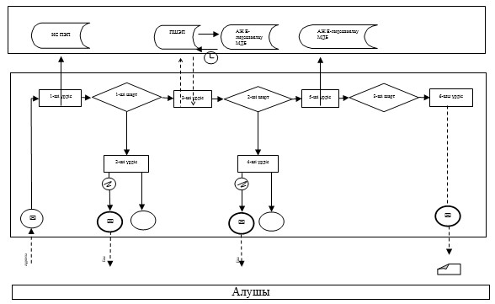

**Мемлекеттік көрсетілетін қызмет кезінде функционалды**  
**өзара іс-әрекеттің № 2 диаграммасы**

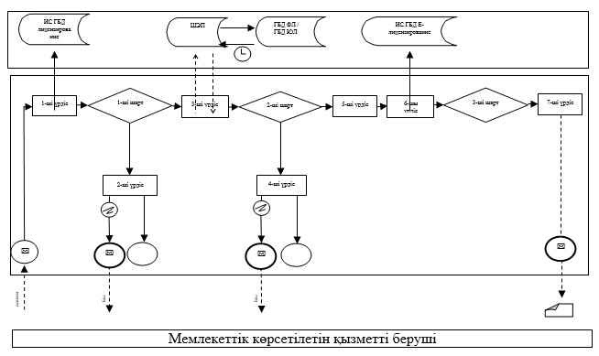

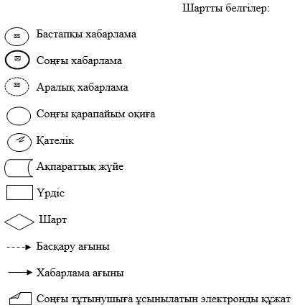

|  |  |
| --- | --- |
|  | "Қауіпті өндіріс объектісінің |
|  | өнеркәсіптік қауіпсіздік декларацияларын тіркеу" мемлекеттік көрсетілетін қызмет регламентіне 2-қосымша |

**"Қауіпті өндіріс объектісінің өнеркәсіптік қауіпсіздік декларацияларын тіркеу" мемлекеттік қызмет көрсетудің бизнес-үрдістерінің анықтамалығы**

      Ескерту. 2-қосымша жаңа редакцияда – ҚР Инвестициялар және даму министрінің 02.05.2018 № 296 (алғашқы ресми жарияланған күнінен кейін күнтізбелік он күн өткен соң қолданысқа енгізіледі) бұйрығымен.

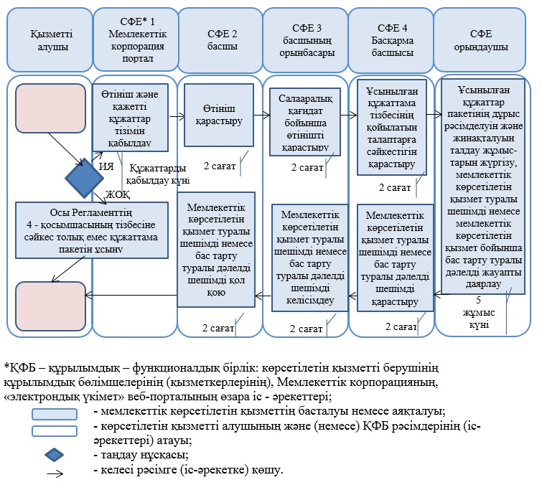

|  |  |
| --- | --- |
|  | Қазақстан Республикасы Инвестициялар және даму министрі міндетін атқарушысының 2015 жылғы 28 мамырдағы № 640 бұйрығына 3-қосымша |

**"Қауіпті өндірістік объектілерде қолданылатын технологияларды, техникалық**  
**құрылғыларды, материалдарды, қауіпті техникалық құрылғыларды қолдануға рұқсат**  
**беру" мемлекеттік көрсетілетін қызмет регламенті**

**1-тарау. Жалпы ережелер**

      Ескерту. 1-тараудың тақырыбы жаңа редакцияда – ҚР Инвестициялар және даму министрінің 02.05.2018 № 296 (алғашқы ресми жарияланған күнінен кейін күнтізбелік он күн өткен соң қолданысқа енгізіледі) бұйрығымен.

      1. "Қауіпті өндірістік объектілерде қолданылатын технологияларды, техникалық құрылғыларды, материалдарды, қауіпті техникалық құрылғыларды қолдануға рұқсат беру" мемлекеттік көрсетілетін қызметі (бұдан әрі - мемлекеттік көрсетілетін қызмет) Қазақстан Республикасы Инвестициялар және даму министрінің 2015 жылғы 28 сәуірдегі № 511 (Нормативтік-құқықтық актілерді мемлекеттік тіркеу тізілімінде № 11363 болып тіркелген) бұйрығымен бекітілген "Қауіпті өндірістік объектілерде қолданылатын технологияларды, техникалық құрылғыларды, материалдарды, қауіпті техникалық құрылғыларды қолдануға рұқсат беру" мемлекеттік көрсетілетін қызмет стандарты (бұдан әрі - Стандарт) негізінде әзірленді және оны Қазақстан Республикасы Индустрия және инфрақұрылымдық даму министрлігі Индустриялық даму және өнеркәсіптік қауіпсіздік комитеті (бұдан әрі - көрсетілетін қызметті беруші) көрсетеді.

      Өтініштерді қабылдау және мемлекеттік қызметті көрсету нәтижелерін беру:

      1) "Азаматтарға арналған үкімет" мемлекеттік корпорациясы" коммерциялық емес акционерлік қоғамы (бұдан әрі - Мемлекеттік корпорация);

      2) www.egov.kz "электрондық үкімет" веб-порталы (бұдан әрі - портал) арқылы жүзеге асырылады.

      Ескерту. 1-тармақ жаңа редакцияда – ҚР Индустрия және инфрақұрылымдық даму министрінің 10.07.2019 № 498 (алғашқы ресми жарияланған күнінен кейін күнтізбелік он күн өткен соң қолданысқа енгізіледі) бұйрығымен.

      2. Мемлекеттік қызмет көрсету нысаны: электронды (жартылай автоматтандырылған) немесе қағаз

      3. Мемлекеттік көрсетілетін қызметтің нәтижесі - қауіпті өндірістік объектілерде қолданылатын технологияларды, техникалық құрылғыларды, материалдарды, қауіпті техникалық құрылғыларды қолдануға рұқсат беру немесе стандартының 10-тармағында көзделген жағдайлар мен негіздер бойынша мемлекеттік қызмет көрсетуден бас тарту туралы дәлелді жауап.

      Мемлекеттік көрсетілетін қызмет нәтижесін беру электронды нысанда.

      Ескерту. 3-тармақ жаңа редакцияда – ҚР Инвестициялар және даму министрінің 02.05.2018 № 296 (алғашқы ресми жарияланған күнінен кейін күнтізбелік он күн өткен соң қолданысқа енгізіледі) бұйрығымен.

**2-тарау. Мемлекеттік көрсетілетін қызмет үрдісінде көрсетілетін қызметті берушінің құрылымдық бөлімшелерінің (қызметкерлерініз) іс-әрекеттері тәртібінің сипаттамасы**

      Ескерту. 2-тараудың тақырыбы жаңа редакцияда – ҚР Инвестициялар және даму министрінің 02.05.2018 № 296 (алғашқы ресми жарияланған күнінен кейін күнтізбелік он күн өткен соң қолданысқа енгізіледі) бұйрығымен.

      4. Мемлекеттік көрсетілетін қызмет бойынша рәсімнің (іс-әрекеттің) басталуы үшін стандарттың 9-тармағына сәйкес, өтініш беру болып табылады.

      Ескерту. 4-тармақ жаңа редакцияда – ҚР Инвестициялар және даму министрінің 02.05.2018 № 296 (алғашқы ресми жарияланған күнінен кейін күнтізбелік он күн өткен соң қолданысқа енгізіледі) бұйрығымен.

      5. Мемлекеттік қызмет көрсету процесінің құрамына кіретін әрбір рәсімнің (іс-әрекеттің) мазмұны:

      1) Мемлекеттік корпорация қызметкері екі сағат ішінде алынған құжаттарға тіркеу жүргізеді және көрсетілетін қызметті беруші басшының қарауына береді;

      2) көрсетілетін қызметті берушінің басшысы екі сағат ішінде көрсетілетін қызметті алушының өтінішін қарайды және көрсетілетін қызметті беруші басшысының орынбасарына орындауға жібереді;

      3) көрсетілетін қызметті беруші басшысының орынбасары екі сағат ішінде көрсетілетін қызметті алушының өтінішін қарайды және салалық Басқарма басшысына орындауға жібереді;

      4) салалық басқарма басшысы екі сағат ішінде көрсетілетін қызметті алушының өтінішін қойылатын талаптарға сәйкестігіне қарайды және орындаушыға жібереді;

      5) орындаушы күнтізбелік он екі күні ішінде көрсетілетін қызметті алушының өтінішін және қарауға ұсынылған құжаттарды қарауды жүзеге асырады (ұсынылған құжаттар топтамасының толықтығын және олардың Қазақстан Республикасының қолданыстағы заңнамасына сәйкестігіне жасалу (ресімделу) дұрыстығын тексереді), рұқсат беруге шешімді не мемлекеттік қызмет көрсетуден бас тарту туралы дәлелді жауапты ресімдейді;

      6) салалық басқарма басшысының төрт сағат ішінде рұқсат беруге не мемлекеттік қызмет көрсетуден бас тарту туралы дәлелді жауапты келісуі;

      7) көрсетілетін қызметті беруші басшысы орынбасарының төрт сағат ішінде рұқсат беруге не мемлекеттік қызмет көрсетуден бас тарту туралы дәлелді жауапты келісуі;

      8) көрсетілетін қызметті беруші басшысының (не оны алмастыратын адам) екі сағат ішінде рұқсат беруге арналған шешімге не мемлекеттік қызмет көрсетуден бас тарту туралы дәлелді жауапқа қол қоюы;

      9) екі сағат жұмыс күні ішінде мемлекеттік қызмет көрсету нәтижесін ресімдеу және беру.

      Ескерту. 5-тармаққа өзгеріс енгізілді - ҚР Инвестициялар және даму министрінің 12.02.2016 № 183 (алғашқы ресми жарияланған күнінен кейін күнтізбелік жиырма бір күн өткен соң қолданысқа енгізіледі); 02.05.2018 № 296 (алғашқы ресми жарияланған күнінен кейін күнтізбелік он күн өткен соң қолданысқа енгізіледі) бұйрықтарымен.

      6. Мынадай рәсімді (іс-әрекетті) орындауды бастаудың негізі ретінде қолданылатын мелекеттік қызметті көрсету жөніндегі рәсімдер (іс-әрекеттер) нәтижесі:

      1) құжатты тіркеу;

      2) басшының бұрыштамасы;

      3) жауапты орындаушысын тағайындау;

      4) қарастыруға қабылдау немесе қарастырудан бас тарту;

      5) аттестатты немесе бас тарту дәйекті жауапты ресімдеу;

      6) көрсетілетін мемлекеттік қызмет шешіміне қол қою;

      7) көрсетілетін мемлекеттік қызмет нәтижесін беру.

**3-тарау. Мемлекеттік көрсетілетін қызмет үрдісінде көрсетілетін қызметті берушінің құрылымдық бөлімшелерінің (қызметкерлерініз) өзара іс-әрекет тәртібінің сипаттауы**

      Ескерту. 3-тараудың тақырыбы жаңа редакцияда – ҚР Инвестициялар және даму министрінің 02.05.2018 № 296 (алғашқы ресми жарияланған күнінен кейін күнтізбелік он күн өткен соң қолданысқа енгізіледі) бұйрығымен.

      7. Мемлекеттік қызмет көрсету процесіне көрсетілетін қызметті берушінің мынадай құрылымдық бөлімшелері (қызметкерлері) тартылған:

      1) көрсетілетін қызметті беруші кеңсесінің жұмыскері;

      2) көрсетілетін қызметті берушінің басшысы;

      3) көрсетілетін қызметті беруші басшысының орынбасары;

      4) салалық басқарманың басшысы;

      5) басқарманың жауапты орындаушысы.

      8. Әрбір рәсімнің (іс-әрекеттің) ұзақтығын көрсете отырып, құрылымдық бөлімшелердің қызметкерлері (қызметкерлері) арасындағы ресімдерді (іс-әрекеттерді) сипаттау:

      1) көрсетілетін қызметті берушінің кеңсе қызметкерінің көрсетілетін қызметті алушының стандарттың 9-тармағында көзделген құжаттарын қабылдауы және кіріс нөмірі мен қабылдау күнін көрсету арқылы кіріс хат-хабарды тіркеу журналына тіркеуі. Орындау ұзақтығы – екі сағат;

      2) көрсетілетін қызметті берушінің басшысы көрсетілетін қызметті алушының құжаттарын қарастыруы және көрсетілетін қызметті берушінің басшысының жетекшілік ететін орынбасарының қарастыруына тапсыруы. Орындау ұзақтығы – екі сағат;

      3) басшысының жетекшілік ететін орынбасарының көрсетілетін қызметті алушының құжаттарын қарастыруы және көрсетілетін қызметті берушінің салалық басқарма басшысының орындауына тапсыруы. Орындау ұзақтығы – екі сағат;

      4) көрсетілетін қызметті берушінің салалық басқарма басшысының қарастыруы және орындаушыны тағайындауы. Орындау ұзақтығы – екі сағат;

      5) көрсетілетін қызметті берушінің басқарма орындаушысы көрсетілетін қызметті алушының ұсынған құжаттар топтамасын бір күн ішінде қарастыруы және толықтығын тексеруі, ұсынылған құжаттар толық болмаған жағдайда орындаушы қарастырудан бас тарту туралы жауап, қарастыруға қабылдаған жағдайда рұқсат беруге шешімді ресімдеу не электрондық түрде бас тарту туралы дәлелді жауап дайындайды. Орындау ұзақтығы күнтізбелік он екі күні;

      6) көрсетілетін қызметті берушінің басқарма басшысының рұқсатты не мемлекеттік қызмет көрсетуден бас тарту туралы дәйекті жауапты тексеруі және келісуі. Орындау ұзақтығы – төрт сағат.

      7) көрсетілетін қызметті беруші басшысының жетекшілік ететін орынбасарымен мемлекеттік көрсетілетін қызмет туралы шешімді келісуі. Орындау ұзақтығы – төрт сағат;

      8) көрсетілетін қызметті беруші басшысының (немесе оны ауыстыратын тұлғаның) мемлекеттік көрсетілетін қызмет туралы қабылданған шешімге қол қоюы. Орындау ұзақтығы – екі сағат;

      9) мемлекеттік көрсетілетін қызмет нәтижесін "Е-лицензиялау" мемлекеттік деректер базасында (бұдан әрі – МДБ) беру не электрондық форматта ресімделіп, қағазға шығарылып, көрсетілетін қызметті беруші басшысының мөрімен және қолымен расталады. Орындау ұзақтығы – екі сағат.

      Ескерту. 8-тармаққа өзгеріс енгізілді - ҚР Инвестициялар және даму министрінің 12.02.2016 № 183 (алғашқы ресми жарияланған күнінен кейін күнтізбелік жиырма бір күн өткен соң қолданысқа енгізіледі); 02.05.2018 № 296 (алғашқы ресми жарияланған күнінен кейін күнтізбелік он күн өткен соң қолданысқа енгізіледі) бұйрықтарымен.

**4-тарау. Мемлекеттік корпорациямен және (немесе) өзге де көрсетілетін қызметті берушілермен өзара іс-әрекет тәртібінің, сондай-ақ, ақпараттық жүйелерді мемлекеттік қызмет көрсету процесінде пайдалану тәртібінің сипаттауы**

      Ескерту. 4-тараудың тақырыбы жаңа редакцияда – ҚР Инвестициялар және даму министрінің 02.05.2018 № 296 (алғашқы ресми жарияланған күнінен кейін күнтізбелік он күн өткен соң қолданысқа енгізіледі) бұйрығымен.

      9. Көрсетілетін қызметті алушының Мемлекеттік корпорацияға жүгіну тәртібін, сұранысты өңдеу ұзақтығын сипаттау;

      1) көрсетілетін қызметті алушы мемлекеттік көрсетілетін қызметті алу үшін Мемлекеттік корпорацияға жүгінеді;

      2) көрсетілетін қызметті алушының сұрауының Мемлекеттік корпорацияда өңделу ұзақтығы – жиырма минуттан көп емес;

      3) көрсетілетін қызметті алушы (не уәкілетті өкілі: өкілеттіктерін растайтын құжат бойынша заңды тұлғаның; нотариалдық куәландырылған сенімхат бойынша жеке тұлғаның) өтініш берген кезде мемлекеттік қызметті көрсету үшін қажетті құжаттар тізбесі Стандарттың 9-тармағына сәйкес.

      Мемлекеттік корпорацияда қабылдау жедел қызмет көрсетусіз, "электрондық кезек" тәртібінде жүзеге асырылады. Көрсетілетін қызметті алушының қалауымен электрондық кезекті портал арқылы "брондауға" болады.

      Мемлекеттік корпорация операторы құжаттар топтамасын қабылдаған кезде көрсетілетін қызметті алушы ұсынған құжаттардың толықтығын тексереді, көрсетілетін қызметті алушы құжаттарының түпнұсқаларымен "Заңды тұлғалар" мемлекеттік деректер базасымен (бұдан әрі – ЗТ МДБ) деректерін салыстырып тексереді және түпнұсқаларын көрсетілетін қызметті алушыға қайтарып береді.

      Мемлекеттік корпорация операторы, егер Қазақстан Республикасының заңдарында өзгеше көзделмесе, ақпараттық жүйелерде қамтылған, заңмен қорғалатын құпияны құрайтын мәліметтерді пайдалануға жазбаша келісімін алады.

      Мемлекеттік көрсетілетін қызметті алу үшін қажетті барлық құжаттарды қабылдаған кезде, Мемлекеттік корпорация операторы көрсетілетін қызметті алушыға тиісті құжаттарды қабылдағаны туралы қолхат береді.

      Стандарттың 9-тармағында көзделген тізбеге сәйкес, көрсетілетін қызметті алушы ұсынған құжаттар топтамасы толық болмаған жағдайда, Мемлекеттік корпорация операторы өтінішті қабылдаудан бас тартады және Стандарттың 3-қосымшасына сәйкес құжаттарды қабылдаудан бас тарту туралы қолхат береді.

      Ескерту. 9-тармақ жаңа редакцияда - ҚР Инвестициялар және даму министрінің 12.02.2016 № 183 (алғашқы ресми жарияланған күнінен кейін күнтізбелік жиырма бір күн өткен соң қолданысқа енгізіледі) бұйрығымен.

      10. Мемлекеттік корпорацияның біріктірілген ақпараттық жүйесінде көрсетілетін қызметті алушының сұрауын тіркеген және өңдеген кезде Мемлекеттік корпорация қызметкерлерінің іс-қимылдарын сипаттау:

      1) Мемлекеттік корпорацияның операциялық залының қызметкері (операторы) көрсетілетін қызмет алушыдан қабылданған құжаттарды, құжаттар түскен күні Мемлекеттік корпорацияның жинақтау бөлімінің қызметкеріне (маманына) береді (он бес минут);

      2) Мемлекеттік корпорацияның жинақтау секторының қызметкері (маманы) құжаттарды дайындайды және көрсетілетін қызметті берушіге жіберу үшін курьерге береді. Мемлекеттік корпорацияға жүгінген кезде құжаттарды қабылдау күні мемлекеттік қызмет көрсету мерзіміне кірмейді (құжаттарды қабылдаған күн ішінде);

      3) көрсетілетін қызметті беруші күнтізбелік он үш күн ішінде мемлекеттік қызмет көрсету нәтижесін дайындайды;

      4) көрсетілетін қызметті берушінің құжаттарды қабылдау және беру бөлімінің қызметкері мемлекеттік қызмет көрсету нәтижесін Мемлекеттік корпорацияның курьеріне төрт сағат ішінде береді. Бұл ретте, курьер көрсетілетін қызмет берушіден құжаттарды алғаны туралы уақыты мен күнін көрсетіп белгі қояды;

      5) Мемлекеттік корпорация курьері Мемлекеттік корпорацияның жинақтау секторының қызметкеріне (маманына) мемлекеттік қызмет көрсетудің нәтижесін береді (екі сағат);

      6) жинақтау секторының қызметкері (маманы) мемлекеттік қызмет көрсету нәтижесін қабылдайды және Мемлекеттік корпорацияның беру секторының қызметкеріне жібереді (бір сағат);

      7) талон негізінде және жеке куәлігін және/немесе сенімхат көрсеткен кезде, Мемлекеттік корпорацияның беру секторының қызметкері көрсетілетін қызметті алушыға мемлекеттік қызмет көрсетудің нәтижесін береді (он бес минут);

      8) егер көрсетілетін қызметті алушы көрсетілген қызметтің нәтижесін алуға көрсетілген мерзімде келмеген жағдайда, Мемлекеттік корпорация олардың бір ай бойы сақталуын қамтамасыз етеді, содан кейін оны одан әрі сақтау үшін көрсетілетін қызметті берушіге береді.

      Ескерту. 10-тармақ жаңа редакцияда - ҚР Инвестициялар және даму министрінің 12.02.2016 № 183 (алғашқы ресми жарияланған күнінен кейін күнтізбелік жиырма бір күн өткен соң қолданысқа енгізіледі); өзгеріс енгізілді – ҚР Инвестициялар және даму министрінің 02.05.2018 № 296 (алғашқы ресми жарияланған күнінен кейін күнтізбелік он күн өткен соң қолданысқа енгізіледі) бұйрықтарымен.

      11. Портал арқылы мемлекеттік қызметті көрсеткен кезде көрсетілетін қызметті беруші мен көрсетілетін қызметті алушының өтініш беру тәртібі және рәсімдерінің (іс-әрекеттерінің) жүйелілігі осы регламенттің 1-қосымшасына сәйкес мемлекеттік көрсетілетін қызметке іске қосылған ақпараттық жүйелердің функционалдық өзара іс-қимылының № 1, 2-диаграммаларында көрсетілген.

      Қауіпті өндірістік объектілерде қолданылатын технологияларды, техникалық құрылғыларды, материалдарды, қауіпті техникалық құрылғыларды қолдануға рұқсат алу үшін арыз бергенде:

      1) қызмет алушы порталда өзін тіркеуді жеке сәйкестендіру немесе бизнес-сәйкестендіру нөмірі (бұдан әрі – ЖСН/БСН) арқылы жүзеге асырады (порталда тіркелмеген қызмет алушылар үшін жүзеге асырылады);

      2) 1-үрдіс – қызмет алушының мемлекеттік қызметті алу үшін порталда ЖСН/ БСН және парольді енгізуі (авторластыру үрдісі);

      3) 1-шарт – порталда ЖСН/БСН және пароль арқылы қызмет алушы туралы тіркелген деректердің түпнұсқалылығын тексеру;

      4) 2-үрдіс – порталда көрсетілетін қызметті алушының деректерінде байқалған бұзушылықтарға байланысты авторластырудан бас тарту туралы хабарламаны қалыптастыру;

      5) 3-үрдіс – көрсетілетін қызметті алушының осы регламентте көрсетілген мемлекеттік көрсетілетін қызметті таңдауы, мемлекеттік қызмет көрсету үшін сұраным нысанын экранға шығару және көрсетілетін қызметті алушының оның құрылымы мен форматтық талаптарын ескере отырып, сұраныс нысанына электрондық түрде қажетті құжаттарды тіркеумен нысандарды толтыруы (деректерді енгізуі), сондай-ақ сұранысты қанағаттандыру (қол қою) үшін көрсетілетін қызметті алушының ЭЦҚ тіркелген куәлігін таңдауы;

      6) 2-шарт –ЭЦҚ тіркелу куәлігінің жарамдылық мерзімін және оның тізімде болуы не болмауын (жойылуын), сондай-ақ сәйкестендіру деректерінің (сұраныста көрсетілген ЖСН/БСН және электрондық цифрлық қолтаңбасы тіркелу куәлігінде көрсетілген ЖСН/БСН) сәйкестігін порталда тексеру;

      7) 4-үрдіс – қызмет алушының ЭСҚ түпнұсқалылығының расталмауына байланысты сұрау салынған қызметтен бас тарту туралы хабарламаны жасау;

      8) 5-үрдіс – электрондық құжаттарды (қызмет алушының сұрау салуын) тіркеу және "Е-лицензиялау" МДБ-да сұрауды өңдеу;

      9) 3-шарт – көрсетілетін қызметті берушінің мемлекеттік қызмет көрсету нәтижесін ресімдеуі;

      10) 6-үрдіс – "Е-лицензиялау" МДБ арқылы көрсетілген қызмет нәтижесін көрсетілетін қызметті алушының алуы. Электрондық құжат көрсетілетін қызмет берушінің уәкілетті тұлғасының ЭЦҚ қойыла отырып құрастырылады;

      Мемлекеттік көрсетілетін қызметті беруші арқылы қадамдық іс-қимылдар және шешімдер (мемлекеттік көрсетілетін қызмет кезіндегі функционалдық өзара іс-қимылдың № 2 диаграммасы) осы регламентке 2-қосымшада берілген:

      1) 1-үрдіс – мемлекеттік көрсетілетін қызметтің порталында мемлекеттік көрсетілетін қызметті беруші қызметкерінің "Е-лицензиялау" МДБ арқылы логин мен пароль (авторизациялау үрдісі) енгізуі;

      2) 1-шарт – логин мен пароль арқылы мемлекеттік көрсетілетін қызметті беруші қызметкерінің тіркелгендігі туралы деректердің түпнұсқалылығын "Е-лицензиялау" МДБ арқылы тексеру;

      3) 2-үрдіс - осы мемлекеттік көрсетілетін қызметтің осы регламентте берілген мемлекеттік көрсетілетін қызметті берушіні таңдау, мемлекеттік көрсетілетін қызмет үшін сұраныс нысанын экранға шығару және мемлекеттік көрсетілетін қызметті беруші қызметкерінің мемлекеттік көрсетілетін қызметті алушының мәліметтерін енгізуі;

      4) 3-үрдіс – "электронды үкімет" шлюзі арқылы мемлекеттік көрсетілетін қызметті алушы туралы деректерді сұрауды "Заңды тұлғалар" мемлекеттік деректер базасына (бұдан әрі – ЗТ МДБ) жіберу;

      5) 2-шарт – мемлекеттік көрсетілетін қызметті алушы деректерінің ЗТ МДБ-да болуын тексеру;

      6) 4-үрдіс – мемлекеттік көрсетілетін қызметті алушы туралы деректердің ЗТ МДБ-да болмауына байланысты мәліметтерді алудың мүмкін еместігі туралы хабарламаны қалыпастыру;

      7) 5-үрдіс – қағаз түріндегі құжаттардың болуы туралы белгілеу бойынша сұраныс нысанын толтыру және мемлекеттік көрсетілетін қызметті беруші қызметкерінің мемлекеттік көрсетілетін қызметті алушы ұсынған қажетті құжаттарды сканирлеуі және оларды сұраныс нысанына тіркеуі;

      8) 6-үрдіс – сұранысты "Е-лицензиялау" МДБ-да тіркеу және өңдеу;

      9) 3-шарт – мемлекеттік көрсетілетін қызметті берушінің мемлекеттік көрсетілетін қызметті алушының біліктілік талаптарына және мемлекеттік көрсетілетін қызмет нәтижесін беру үшін негіздемелерге сәйкестігін тексеру;

      10) 7-үрдіс – мемлекеттік көрсетілетін қызметті берушінің мемлекеттік көрсетілетін қызмет нәтижесін ресімдеуі;

      Өтінішті өңдегеннен кейін мемлекеттік көрсетілетін қызметті алушыға өңдеу нәтижелерін қарау мүмкіндігі былай ұсынылады:

      мемлекеттік көрсетілетін қызмет тарихындағы "кіріс құжатын қарау" батырмасын басқаннан кейін – сұраныс нәтижесі дисплей экранына шығады;

      "сақтау" батырмасын басқаннан кейін – сұраныс нәтижесі тұтынушының "Adobe Acrobat" форматындағы магниттік тасығышында сақталады.

      12. Көрсетілетін қызметті берушінің құрылымдық бөлімшелерінің (жұмыскерлерінің) мемлекеттік қызмет көрсету процесіндегі рәсімдерінің (іс-әрекеттерінің), өзара іс-әрекеттерінің кезектілігін, халыққа қызмет көрсету орталығымен және мемлекеттік қызмет көрсету процесіндегі ақпараттық жүйелерді қолдану тәртібін жан-жақты сипаттау осы мемлекеттік көрсетілетін қызмет регламентіне 2-қосымшаға сәйкес мемлекеттік қызмет көрсету бизнес-процестерінің анықтамалығында көрсетіледі.

|  |  |
| --- | --- |
|  | "Қауіпті өндірістік объектілерде қолданылатын технологияларды, техникалық құрылғыларды, материалдарды, қауіпті техникалық құрылғыларды қолдануға рұқсат беру" мемлекеттік көрсетілетін қызмет регламентіне 1-қосымша |

**Мемлекеттік көрсетілетін қызмет кезінде функционалды**  
**өзара іс-әрекеттің № 1 диаграммасы**

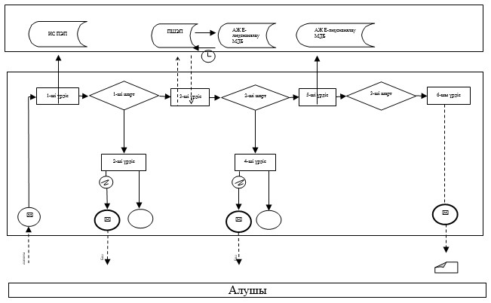

**Мемлекеттік көрсетілетін қызмет кезінде функционалды**  
**өзара іс-әрекеттің № 2 диаграммасы**

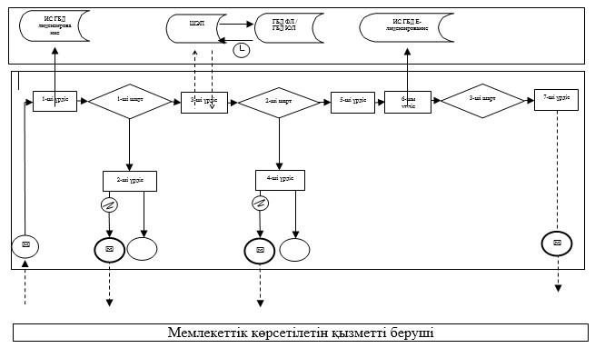

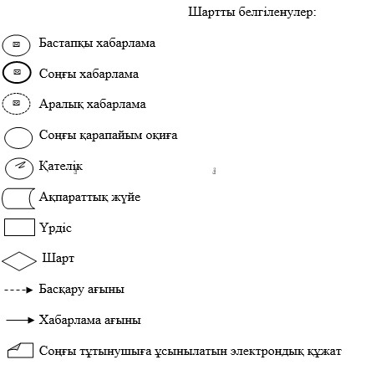

|  |  |
| --- | --- |
|  | "Қауіпті өндірістік объектілерде қолданылатын технологияларды, техникалық құрылғыларды, материалдарды, қауіпті техникалық құрылғыларды қолдануға рұқсат беру" мемлекеттік көрсетілетін қызмет регламентіне 2-қосымша |

**"Қауіпті өндірістік объектілерде қолданылатын технологияларды, техникалық құрылғыларды, материалдарды, қауіпті техникалық құрылғыларды қолдануға рұқсат беру" мемлекеттік қызмет көрсетудің бизнес-үрдістерінің анықтамалығы**

      Ескерту. 2-қосымша жаңа редакцияда – ҚР Инвестициялар және даму министрінің 02.05.2018 № 296 (алғашқы ресми жарияланған күнінен кейін күнтізбелік он күн өткен соң қолданысқа енгізіледі) бұйрығымен.

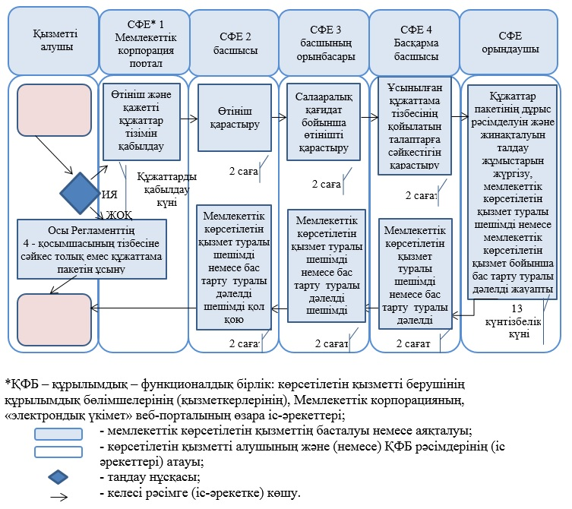

|  |  |
| --- | --- |
|  | Қазақстан Республикасы Инвестициялар және даму министрі міндетін атқарушысының 2015 жылғы 28 мамырдағы № 640 бұйрығына 4-қосымша |

**"Жарылғыш заттар мен олардың негізінде жасалған бұйымдарды ұдайы қолдануға рұқсат беру" мемлекеттік көрсетілетін қызмет регнламенті 1-тарау. Жалпы ережелер**

      Ескерту. Регламент жаңа редакцияда – ҚР Индустрия және инфрақұрылымдық даму министрінің 07.03.2019 № 123 (алғашқы ресми жарияланған күнінен кейін күнтізбелік он күн өткен соң қолданысқа енгізіледі) бұйрығымен.

      1. "Жарылғыш заттар мен олардың негізінде жасалған бұйымдарды ұдайы қолдануға рұқсат беру" мемлекеттік көрсетілетін қызмет (бұдан әрі – мемлекеттік көрсетілетін қызмет) Қазақстан Республикасы Инвестициялар және даму министрінің 2015 жылғы 28 сәуірдегі № 511 (Қазақстан Республикасының нормативтік құқықтық актілерді мемлекеттік тіркеу тізілімінде № 11363 болып тіркелген) бұйрығымен бекітілген "Жарылғыш заттар мен олардың негізінде жасалған бұйымдарды ұдайы қолдануға рұқсат беру туралы" мемлекеттік көрсетілетін қызмет стандарты (бұдан әрі – Стандарт) негізінде әзірленді және оны Қазақстан Республикасы Индустрия және инфрақұрылымдық даму министрлігі Индустриялық даму және өнеркәсіптік қауіпсіздік комитеті (бұдан әрі – көрсетілетін қызметті беруші) көрсетеді.

      Өтініштерді қабылдау және мемлекеттік қызметті көрсету нәтижелерін беру www.egov.kz "электрондық үкімет" веб-порталы (бұдан әрі – портал) арқылы жүзеге асырылады.

      2. Мемлекеттік қызметті көрсету нысаны: электронды (толық автоматтандырылған).

      3. Мемлекеттік көрсетілетін қызметтің нәтижесі - жарылғыш заттарды және олардың негізіндегі бұйымдарды ұдайы қолдануға рұқсат беру не стандарттың 10-тармағында көзделген жағдайлар мен негіздер бойынша мемлекеттік қызмет көрсетуден бас тарту туралы дәлелді жауап.

      Мемлекеттік қызметті көрсету нәтижесін беру: электронды.

**2-тарау. Мемлекеттік қызметті көрсету процесінде көрсетілетін қызметті берушінің құрылымдық бөлімшелерінің (қызметкерлерінің) іс-қимыл тәртібінің сипаттамасы**

      4. Мемлекеттік қызметті көрсету бойынша рәсімнің (іс-қимылдың) басталуы үшін негіз Стандарттың 9-тармағына сәйкес өтініш пен қажетті құжаттарды беру болып табылады.

      5. Мемлекеттік қызметті көрсету процесінің құрамына кіретін әрбір рәсімнің (іс-қимылдың) мазмұны:

      1) көрсетілетін қызметті берушінің басшысы екі сағат ішінде көрсетілетін қызметті алушының өтінішін қарайды және көрсетілетін қызметті беруші басшысының орынбасарына орындауға жібереді;

      2) көрсетілетін қызметті беруші басшысының орынбасары бір сағат ішінде көрсетілетін қызметті алушының өтінішін қарайды және салалық Басқарма басшысына орындауға жібереді;

      3) салалық басқарма басшысы бір сағат ішінде көрсетілетін қызметті алушының өтінішін қойылатын талаптарға сәйкестігіне қарайды және орындаушыға орындауға жібереді;

      4) орындаушы 1 (бір) жұмыс күні iшiнде ұсынылған құжаттардың толықтығын тексереді, ұсынылған құжаттардың толық емес фактісі анықталған жағдайда, көрсетілген мерзімде өтінішті одан әрі қараудан жазбаша дәлелді бас тарту хатын дайындайды, ұсынылған құжаттардың толық фактісі анықталған жағдайда 4 (төрт) жұмыс күні iшiнде құжаттардың талаптарға сәйкестігін тексереді және рұқсат беруге шешімді рәсімдейді;

      5) салалық басқарма басшысының бір сағат ішінде рұқсат беруге не мемлекеттік қызметті көрсетуден бас тарту туралы дәлелді жауапты келісуі;

      6) көрсетілетін қызметті беруші басшысы орынбасарының бір сағат ішінде рұқсат беруге не мемлекеттік қызметті көрсетуден бас тарту туралы дәлелді жауапты келісуі;

      7) көрсетілетін қызметті беруші басшысының (не оны алмастырушы адамның) екі сағат ішінде рұқсат беруге арналған шешімге не мемлекеттік қызмет көрсетуден бас тарту туралы дәлелді жауапқа қол қоюы.

      6. Мынадай рәсімді (іс-қимыл) орындауды бастаудың негізі болатын мемлекеттік қызметті көрсету жөніндегі рәсімдер (іс-қимыл) нәтижесі:

      1) құжатты тіркеу;

      2) басшының қарары;

      3) жауапты орындаушыны тағайындау;

      4) қарастыруға қабылдау немесе қарастырудан бас тарту;

      5) мемлекеттік қызметті көрсету бойынша шешімді ресімдеу;

      6) мемлекеттік қызметті көрсету нәтижесіне қол қою.

**3-тарау. Мемлекеттік қызметті көрсету процесінде көрсетілетін қызметті берушінің құрылымдық бөлімшелерінің (қызметкерлерінің) өзара іс-қимыл тәртібінің сипаттамасы**

      7. Мемлекеттік қызметті көрсету процесіне қатысатын көрсетілетін қызметті берушінің құрылымдық бөлімшелерінің (қызметкерлерінің) тізбесі:

      1) көрсетілетін қызметті беруші кеңсесінің жұмыскері;

      2) көрсетілетін қызметті берушінің басшысы;

      3) көрсетілетін қызметті беруші басшысының орынбасары;

      4) салалық басқарманың басшысы;

      5) басқарманың жауапты орындаушысы.

      8. Әрбір рәсімнің (іс-қимылдың) ұзақтығын көрсете отырып, құрылымдық бөлімшелердің қызметкерлері (қызметкерлері) арасындағы рәсімдерді (іс-қимылдарды) сипаттау:

      1) көрсетілетін қызметті беруші басшысының көрсетілетін қызметті алушының құжаттарын қарастыруы және көрсетілетін қызметті берушінің басшысының орынбасарының қарастыруына береді. Орындау ұзақтығы – екі сағат;

      2) басшы орынбасарының көрсетілетін қызметті алушының құжаттарын қарастыруы және көрсетілетін қызметті берушінің салалық басқарма басшысының орындауына береді. Орындау ұзақтығы – бір сағат;

      3) көрсетілетін қызметті берушінің салалық басқарма басшысының қарастыруы және орындаушыны тағайындауы. Орындау ұзақтығы – бір сағат;

      4) көрсетілетін қызметті берушінің жауапты орындаушысының ұсынылған құжаттардың толықтығын тексеруі:

      ұсынылған құжаттар толық болмаған жағдайда орындаушы бір жұмыс күн ішінде көрсетілетін қызметті алушыға әрі қарай қарастырудан жазбаша дәлелді бас тартуды жібереді;

      ұсынылған құжаттар стандарт талаптарына сәйкес келген жағдайда ұсынылған құжаттарды қарайды және жарылғыш заттар мен олардың негізінде жасалған бұйымдарды ұдайы қолдануға рұқсат беруге шешімді не мемлекеттік қызметті көрсетуден бас тарту туралы дәлелді жауапты рәсімдейді;

      5) көрсетілетін қызметті берушінің басқарма басшысының құжаттарды және мемлекеттік қызметті көрсету нәтижесін заңнамаға сәйкестігіне қарастыруы және рәсімделген құжатты келісуі. Орындау ұзақтығы – бір сағат;

      6) көрсетілетін қызметті беруші басшысы орынбасарының мемлекеттік көрсетілетін қызмет бойынша қабылданған шешімді келісуі. Орындау ұзақтығы – бір сағат;

      7) көрсетілетін қызметті беруші басшысының (не оны алмастырушы адамның) мемлекеттік көрсетілетін қызмет туралы шешімге қол қоюы. Орындау ұзақтығы – екі сағат;

      8) мемлекеттік көрсетілетін қызмет нәтижесін "Е-лицензиялау" мемлекеттік деректер базасына (бұдан әрі – МДБ) беру.

**4-тарау. Мемлекеттік көрсетілетін қызметті көрсету процесінде өзара іс-қимыл тәртібін және ақпараттық жүйелерді пайдалану тәртібінің сипаттамасы**

      9. Портал арқылы мемлекеттік қызметті көрсету кезінде көрсетілетін қызметті беруші мен көрсетілетін қызметті алушының жүгінуі мен ресімдерінің (іс-қимылдарының) кезектілігінің тәртібі осы регламентке 1-қосымшаға сәйкес, мемлекеттік қызметті көрсетуге қатыстырылған ақпараттық жүйелердің функционалды өзара іс-қимылының № 1, 2 диаграммаларында көрсетілген.

      Жарылғыш заттар мен олардың негізінде жасалған бұйымдарды ұдайы қолдануға рұқсат алуға өтінішті берген кезде:

      1) қызметті алушы порталға өзін тіркеуді жеке сәйкестендіру немесе бизнес-сәйкестендіру нөмірі (бұдан әрі – ЖСН/БСН) арқылы жүзеге асырады (порталда тіркелмеген қызметті алушылар үшін жүзеге асырылады);

      2) 1-процесс – көрсетілетін қызметті алушы көрсетілетін қызметті алу үшін порталда ЖСН/ БСН және парольді енгізеді (авторландыру процесі);

      3) 1-шарт – порталда ЖСН/БСН және пароль арқылы көрсетілетін қызметті алушы туралы тіркелген деректердің дұрыстығын тексеру;

      4) 2-процесс – порталда көрсетілетін қызметті алушының деректерінде бар бұзушылықтарына байланысты авторландырудан бас тарту туралы хабарламаны қалыптастырады;

      5) 3-процесс – көрсетілетін қызметті алушының осы регламентте көрсетілген мемлекеттік көрсетілетін қызметті таңдауы, мемлекеттік қызметті көрсету үшін сұрау нысанын экранға шығару және қажетті құжаттарды электрондық түрде сұрау нысанына жалғай отырып, форматты талаптар мен оның құрылымын ескере отырып, көрсетілетін қызметті алушының нысанды толтыруы (деректерді енгізу), сондай-ақ көрсетілетін қызметті алушының сұрауды куәландыру үшін ЭСҚ-ның тіркеу куәлігін таңдауы;

      6) 2-шарт – ЭСҚ тіркелу куәлігінің жарамдылық мерзімін және оның тізімде болмауын (жойылуын), сондай-ақ сәйкестендіру деректерінің сұрау салуда көрсетілген ЖСН/БСН мен ЭЦҚ куәлігінде көрсетілген ЖСН/БСН сәйкестегін порталда тексеру;

      7) 4-процесс – көрсетілетін қызметті алушының электрондық цифрлық қолтаңбасының түпнұсқалығының расталмауына байланысты сұрау салынған қызметтен бас тарту туралы хабарламаны қалыптастырады;

      8) 5-процесс – электрондық құжаттарды (көрсетілетін қызметті алушының сұрау салуын) тіркеу және сұрауды "Е-лицензиялау" МДБ өңдеу;

      9) 3-шарт – көрсетілетін қызметті берушінің мемлекеттік қызметті көрсету нәтижесін рәсімдеуі;

      10) 6-процесс – "Е-лицензиялау" МДБ қалыптастырылған мемлекеттік көрсетілетін қызметті нәтижесін көрсетілетін қызметті алушының алуы. Электрондық құжатты көрсетілетін қызметті берушінің уәкілетті адамының ЭЦҚ пайдаланып қалыптастырады.

      Өтінішті өңдегеннен кейін көрсетілетін қызметті алушыға өңдеу нәтижелерін қарау мүмкіндігі мынадай түрде ұсынылады:

      мемлекеттік қызметті көрсету тарихындағы "шығыс құжатын қарау" түймешесін басқаннан кейін – сұрану нәтижесі дисплей экранына шығады;

      "сақтау" түймешесін басқаннан кейін – сұрану нәтижесі тұтынушының "PDF" форматындағы магниттік тасымалдағышта сақталады.

      10. Көрсетілетін қызметті берушінің құрылымдық бөлімшелерінің (қызметкерлерінің) мемлекеттік қызметті көрсету процесіндегі рәсімдерінің (іс-қимылдарының), өзара іс-қимылдарының бірізділігінің толық сипаттауда, соңдай-ақ мемлекеттік қызметті көрсету бизнес-процесіндегі ақпараттық жүйелерді қолдану тәртібін сипаттамасы осы регламентінее 2-қосымшаға сәйкес мемлекеттік қызметті көрсету бизнес-процестерінің анықтамалығында көрсетілген.

|  |  |
| --- | --- |
|  | "Жарылғыш заттар мен олрдың негізінде жасалған бұйымдарды ұдайы қолдануға рұқсат беру" мемлекеттік көрсетілетін қызмет регламентіне 1-қосымша |

**Портал арқылы мемлекеттік қызметті көрсету кезінде функционалды өзара іс-қимылдың диаграммасы**

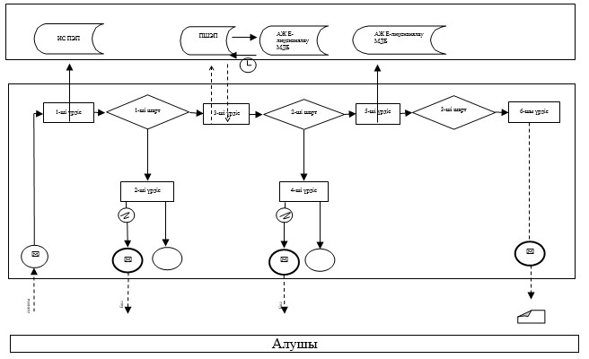

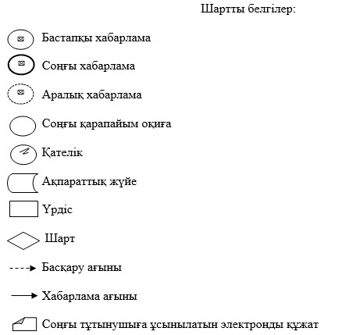

|  |  |
| --- | --- |
|  | "Жарылғыш заттар мен олардың негізінде жасалған бұйымдарды ұдайы қолдануға рұқсат беру" мемлекеттік көрсетілетін қызмет регламентіне 2-қосымша |

**"Жарылғыш заттар мен олардың негізінде жасалған бұйымдарды ұдайы қолдануға рұқсат беру" мемлекеттік қызмет көрсету бизнес-процестерінің анықтамалығы**

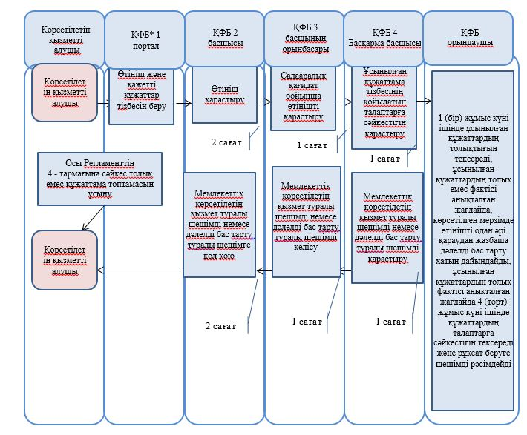

      *ҚФБ – құрылымдық – функционалдық бірлік: көрсетілетін қызметті берушінің құрылымдық бөлімшелерінің (қызметкерлерінің), Мемлекеттік корпорацияның, "электрондық үкімет" веб-порталының өзара іс-әрекеттері;

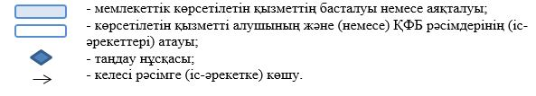

|  |  |
| --- | --- |
|  | Қазақстан Республикасы Инвестициялар және даму министрінің міндетін атқарушының 2015 жылғы 28 мамырдағы № 640 бұйрығына 5-қосымша |

**"Жарылыс жұмыстарын жүргізуге рұқсаттар беру" мемлекеттік көрсетілетін қызмет регламенті**

      Ескерту. Регламент жаңа редакцияда – ҚР Индустрия және инфрақұрылымдық даму министрінің 29.10.2019 № 809 (алғашқы ресми жарияланған күнінен бастап күнтізбелік он күн өткен соң қолданысқа енгізіледі) бұйрығымен.

**1-тарау. Жалпы ережелер**

      1. "Жарылыс жұмыстарын жүргізуге рұқсаттар беру" мемлекеттік көрсетілетін қызметі (бұдан әрі – мемлекеттік көрсетілетін қызмет) Қазақстан Республикасы Инвестициялар және даму министрінің 2015 жылғы 28 сәуірдегі № 511 бұйрығымен (Нормативтік-құқықтық актілерді мемлекеттік тіркеу тізілімінде № 11363 болып тіркелген) бекітілген "Жару жұмыстарын жүргізуге рұқсат беру" мемлекеттік көрсетілетін қызмет стандартының (бұдан әрі – Стандарт) негізінде әзірленді және Қазақстан Республикасы Индустрия және инфрақұрылымдық даму министрлігі Индустриялық даму және өнеркәсіптік қауіпсіздік комитетінің аумақтық департаменттері (бұдан әрі – көрсетілетін қызметті беруші) көрсетеді.

      Өтініштерді қабылдау және мемлекеттік қызмет көрсету нәтижелерін беру www.egov.kz. "электрондық үкімет" веб-порталы (бұдан әрі – портал) арқылы жүзеге асырылады.

      2. Мемлекеттік қызмет көрсету нысаны: электрондық.

      3. Мемлекеттік қызмет көрсету нәтижесі – жару жұмыстарын жүргізуге рұқсат беру немесе Стандарттың 10-тармағында көзделген жағдайларда және негіздер бойынша мемлекеттік қызмет көрсетуден бас тарту туралы дәлелді жауап.

      Мемлекеттік қызмет көрсету нәтижесін беру нысаны: электронды.

**2-тарау. Мемлекеттік көрсетілетін қызмет процесінде көрсетілетін қызмет берушінің құрылымдық бөлімшелерінің (қызметкерлерінің) іс-әрекет тәртібін сипаттау**

      4. Стандарттың 9-тармағына сәйкес, өтініш беру мемлекеттік қызмет көрсету бойынша рәсімнің (іс-әрекеттің) басталуы үшін негіз болып табылады.

      5. Мемлекеттік қызмет көрсету процесінің құрамына кіретін әрбір рәсімнің (іс-әрекеттің) мазмұны:

      1) көрсетілетін қызмет берушінің басшысы 1 (бір) сағат ішінде көрсетілетін қызметті алушының өтінішін қарайды және көрсетілетін қызметті беруші басшысының орынбасарына орындауға жібереді;

      2) көрсетілетін қызметті беруші басшысының орынбасары 1 (бір) сағат ішінде көрсетілетін қызметті алушының өтінішін қарайды және көрсетілетін қызметті берушінің салалық бөлім басшысына орындауға жібереді;

      3) көрсетілетін қызметті берушінің салалық бөлім басшысы 1 (бір) сағат ішінде көрсетілетін қызметті алушының өтінішін қарайды және көрсетілетін қызметті алушының бөлімінің жауапты орындаушысына жібереді;

      4) көрсетілетін қызметті беруші бөлімінің жауапты орындаушысы Стандарттың 9-тармағына сәйкес ұсынылған құжаттардың толықтығын тексереді:

      ұсынылған құжаттардың толық еместігі фактісі белгіленген жағдайда 1 (бір) жұмыс күні ішінде өтінішті одан әрі қараудан бас тарту туралы дәлелді жауапты дайындайды;

      ұсынылған құжаттардың толықтығы анықталған жағдайда, 3 (үш) жұмыс күні ішінде құжаттардың Стандартқа сәйкестігін тексереді және жарылыс жұмыстарын жүргізуге рұқсаттар беруге шешімді немесе мемлекеттік қызмет көрсетуден бас тарту туралы дәлелді жауапты рәсімдейді;

      5) көрсетілетін қызметті берушінің салалық бөлім басшысы 1 (бір) сағат ішінде мемлекеттік қызмет көрсету нәтижесін келіседі;

      6) көрсетілетін қызметті беруші басшысының орынбасары 1 (бір) сағат ішінде мемлекеттік қызмет көрсету нәтижесін келіседі;

      7) көрсетілетін қызметті берушінің басшысы (немесе оны алмастыратын адам) 1 (бір) сағат ішінде мемлекеттік қызмет көрсету нәтижесіне қол қояды.

      6. Мынадай рәсімді (іс-әрекетті) орындауды бастаудың негізі ретінде қолданылатын мелекеттік қызметті көрсету жөніндегі рәсімдер (іс-әрекеттер) нәтижесі:

      1) басшының бұрыштамасы;

      2) жауапты орындаушыны тағайындау;

      3) қарастыруға қабылдау немесе қарастырудан бас тарту;

      4) мемлекеттік қызмет көрсету бойынша шешімді ресімдеу;

      5) мемлекеттік қызмет көрсету нәтижесіне қол қою.

**3-тарау. Мемлекеттік қызмет көрсету процесінде көрсетілетін қызметті берушінің құрылымдық бөлімшелерінің (қызметкерлерінің) өзара іс-әрекет тәртібі сипаттау**

      7. Мемлекеттік қызмет көрсету процесіне қатысатын көрсетілетін қызметті берушінің құрылымдық бөлімшелерінің (жұмыскерлерінің) тізбесі:

      1) көрсетілетін қызметті берушінің басшысы;

      2) көрсетілетін қызметті беруші басшысының орынбасары;

      3) көрсетілетін қызметті берушінің салалық бөлім басшысы;

      4) көрсетілетін қызметті беруші бөлімінің жауапты орындаушысы.

      8. Әрбір рәсімнің (іс-қимылдың) ұзақтығын көрсете отырып, құрылымдық бөлімшелердің қызметкерлері (жұмыскерлері) арасындағы рәсімдерді (іс-әрекеттерді) сипаттау:

      1) көрсетілетін қызметті берушінің басшысы көрсетілетін қызметті алушының құжаттарын қарастыруы және көрсетілетін қызметті беруші басшысының орынбасарының қарауына тапсыруы 1 (бір) сағат ішінде;

      2) көрсетілетін қызметті берушінің басшысының орынбасарының көрсетілетін қызметті алушының құжаттарын қарастыруы және көрсетілетін қызметті берушінің салалық бөлім басшысының орындауына тапсыруы 1 (бір) сағат ішінде;

      3) көрсетілетін қызметті берушінің салалық бөлім басшысының көрсетілетін қызметті алушының құжаттарын қарастыруы және көрсетілетін қызметті берушінің бөлімінің жауапты орындаушысын тағайындауы 1 (бір) сағат ішінде;

      4) көрсетілетін қызметті беруші бөлімінің жауапты орындаушысының көрсетілетін қызметті алушының ұсынған құжаттар пакетінің толықтығын тексеруі:

      ұсынылған құжаттардың толық еместігі фактісі анықталған жағдайда 1 (бір) жұмыс күні ішінде өтінішті одан әрі қараудан бас тарту туралы дәлелді жауапты көрсетілетін қызметті алушыға жолдайды;

      ұсынылған құжаттардың толықтығы анықталған жағдайда, құжаттардың Стандартқа сәйкестігін тексереді және жарылыс жұмыстарын жүргізуге рұқсат беруге шешімді не мемлекеттік қызмет көрсетуден бас тарту туралы дәлелді жауапты рәсімдейді 3 (үш) жұмыс күні ішінде;

      5) көрсетілетін қызметті берушінің салалық бөлім басшысының мемлекеттік көрсетілетін қызмет нәтижесін келісуі 1 (бір) сағат ішінде;

      6) көрсетілетін қызметті беруші басшысының орынбасарының мемлекеттік көрсетілетін қызмет нәтижесін келісуі 1 (бір) сағат ішінде;

      7) көрсетілетін қызметті беруші басшысының (немесе оны алмастыратын адамның) мемлекеттік көрсетілетін қызмет нәтижесіне қол қоюы 1 (бір) сағат ішінде;

      8) мемлекеттік көрсетілетін қызмет нәтижесін "Е-лицензиялау" мемлекеттік дерекқорына (бұдан әрі – МД) беру.

      9. Көрсетілетін қызметті берушінің құрылымдық бөлімшелері (қызметкерлер) арасындағы рәсімдердің (іс-әрекеттер) реттілігінің сипаттамасы осы "Жарылыс жұмыстарын жүргізуге рұқсаттар беру" мемлекеттік көрсетілетін қызмет регламентіне 1-қосымшаға сәйкес көрсету кезінде көрсетілетін қызметті берушінің құрылымдық бөлімшелерінің (қызметкерлерінің) өзара іс-әрекеттерінің блок-сызбасы.

**4-тарау. Мемлекеттік қызмет көрсету процесіндегі өзара іс-қимыл және ақпараттық жүйелерді пайдалану тәртібін сипаттау**

      10. Мемлекеттік қызмет көрсету кезінде көрсетілетін қызметті берушінің және көрсетілетін қызметті алушының портал арқылы өтініш беру және рәсімдер (іс-әрекетің) кезектілігінің тәртібі осы регламентке 2-қосымшаға сәйкес "Жарылыс жұмыстарын жүргізуге рұқсаттар беру" мемлекеттік қызмет көрсетуге тартылатын ақпараттық жүйелердің функционалды өзара іс-әрекеттерінің № 1 және № 2 диаграммаларында келтірілген.

      Көрсетілетін қызметті алушының рәсімдерінің (іс-қимылдарының) кезектілігін сипаттау:

      1) көрсетілетін қызметті алушы порталға өзін тіркеуді жеке сәйкестендіру немесе бизнес-сәйкестендіру нөмірі (бұдан әрі – ЖСН/БСН) арқылы жүзеге асырады (порталда тіркелмеген көрсетілетін қызметті алушылар үшін жүзеге асырылады);

      2) 1-процесс – көрсетілетін қызметті алушы мемлекеттік қызметті алу үшін порталда ЖСН/ БСН және құпиясөзді енгізеді (авторизациялау процесі);

      3) 1-шарт – порталда ЖСН/БСН және құпиясөз арқылы көрсетілетін қызметті алушы туралы тіркелген деректердің дұрыстығын тексеру;

      4) 2-процесс – көрсетілетін қызметті алушының деректерінде бұзушылықтар болған жағдайда бас тарту туралы хабарламаның порталмен қалыптасуы;

      5) 3-процесс – көрсетілетін қызметті алушының осы регламентте көрсетілген мемлекеттік көрсетілетін қызмет түрін таңдауы, сұрау салу нысанын экранға шығарып, сұрау салу нысанына көрсетілген қажетті құжаттар топтамасы электрондық көшірмесінің құрылымына және нысан талабына сай көрсетілетін қызметті алушы нысанын (мәліметтердің енгізілуі) толтыру, сондай-ақ сұранысты растау (қол қою) үшін электрондық сандық қолтаңбаны тіркеу куәлігін мемлекеттік көрсетілетін қызметті беруші тарапынан таңдау;

      6) 2-шарт – электрондық сандық қолтаңбаның тіркелу куәлігінің жарамдылық мерзімін және оның қайтарылып алынған (жойылған) тіркеу куәліктерінің тізімінде болмауын, сондай-ақ сұрау салуда көрсетілген ЖСН/БСН мен электрондық сандық қолтаңбасы тіркелу куәлігінде көрсетілген ЖСН/БСН сәйкестендіру мәліметінің шынайылығын порталда тексеру;

      7) 4-процесс – көрсетілетін қызметті алушының электрондық сандық қолтаңбасының түпнұсқалылығының расталмауына байланысты сұрау салынған қызметтен бас тарту туралы хабарламаны қалыптастырау;

      8) 5-процесс – электрондық құжатты (көрсетілетін қызметті алушының сұрау салуын) тіркеу және сұрауды "Е-лицензиялау" МД-де өңдеу;

      9) 3-шарт – көрсетілетін қызметті берушінің мемлекеттік қызмет көрсету нәтижесін рәсімдеуі;

      10) 6-процесс – "Е-лицензиялау" МД арқылы қалыптастырылған мемлекеттік қызмет көрсету нәтижесін көрсетілетін қызметті алушының алуы. Электронды құжат көрсетілетін қызметті алушының уәкілетті тұлғасының электрондық сандық қолтаңбасын қолдану арқылы қалыптасады.

      Көрсетілетін қызметті берушінің рәсімдерінің (іс-әрекеттерінің) кезектілігін сипаттамау:

      1) 1-процесс – мемлекеттік қызметті көрсету үшін көрсетілетін қызметті берушінің қызметкері "Е-лицензиялау" МД арқылы логин мен құпиясөз арқылы (авторизациялау процессі) енгізеді;

      2) 1-шарт – логин мен құпиясөз арқылы көрсетілетін қызметті беруші қызметкерінің тіркелгендігі туралы мәліметтердің шынайылығын "Е-лицензиялау" МД арқылы тексеру;

      3) 2-процесс – осы мемлекеттік көрсетілетін қызмет регламентінде көрсетілген мемлекеттік көрсетілетін қызметті берушіні көрсетілетін қызметті берушінің қызметкерінің таңдауы, мемлекеттік қызмет көрсету үшін сұраныс нысанын экранға шығару және көрсетілетін қызметті беруші қызметкерінің көрсетілетін қызметті алушының мәліметтерін енгізуі;

      4) 3-процесс – сұранысты электрондық үкімет шлюзі арқылы көрсетілетін қызметті алушы туралы мәліметтерді "Заңды тұлғалар" мемлекеттік дерекқорға (бұдан әрі – ЗТ МД) жолдау;

      5) 2-шарт – көрсетілетін қызметті алушы туралы мәліметтердің ЗТ МД-да болуын тексеру;

      6) 4-процесс – көрсетілетін қызметті алушы туралы мәліметтердің ЗТ МД-да болмауына байланысты мәліметтерді алу мүмкін еместігі туралы хабарламаны қалыпастыру;

      7) 5-процесс – электрондық нысандағы құжаттардың болуы туралы белгілеу бойынша сұраныс нысанын толтыру;

      8) 6-процесс – сұранысты "Е-лицензиялау" МД-да тіркеу және өңдеу;

      9) 3-шарт – көрсетілетін қызметті беруші тарапынан көрсетілетін қызметті алушының біліктілік талаптарына және мемлекеттік қызмет көрсету нәтижесін беру үшін негіздемелерге сәйкестігін тексеру;

      10) 7-процесс – көрсетілетін қызметті берушінің мемлекеттік қызмет көрсету нәтижесін ресімдеуі.

      Өтінішті өңдегеннен кейін көрсетілетін қызметті алушыға өңдеу нәтижелерін қарау мүмкіндігі төмендегідей ұсынылады:

      мемлекеттік көрсетілетін қызмет тарихындағы "шығатын құжатты қарау" түймесін басқаннан кейін – сұраныс нәтижесі дисплей экранына шығады;

      "сақтау" түймесін басқаннан кейін – сұраныс нәтижесі тұтынушының "РDF" форматындағы магниттік тасымалдағышта сақталады.

      10. Көрсетілетін қызметті берушінің құрылымдық бөлімшелерінің (қызметкерлерінің) мемлекеттік қызмет көрсету процесіндегі рәсімдерінің (іс-әрекеттерінің), өзара іс-әрекеттерінің кезектілігін, сондай-ақ мемлекеттік қызмет көрсету процесіндегі ақпараттық жүйелерді қолдану тәртібін жан-жақты сипаттау мемлекеттік қызмет көрсету бизнес-процестерінің анықтамалығында осы регламентке 2-қосымшаға сәйкес көрсетілген.

|  |  |
| --- | --- |
|  | "Жарылыс жұмыстарын жүргізуге рұқсат беру" мемлекеттік көрсетілетін қызмет регламентіне 1-қосымша |

**"Жарылыс жұмыстарын жүргізуге рұқсаттар беру" мемлекеттік көрсетілетін қызметті көрсету кезінде көрсетілетін қызметті берушінің құрылымдық бөлімшелерінің (қызметкерлерінің) өзара іс-әрекеттерінің блок-сызбасы**

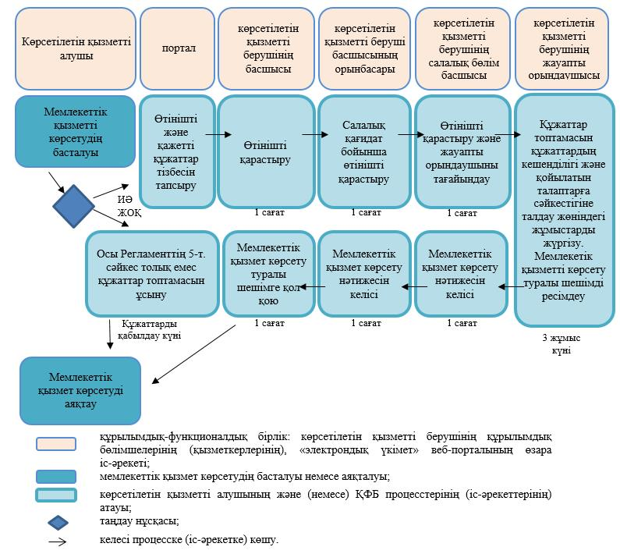

|  |  |
| --- | --- |
|  | "Жарылыс жұмыстарын жүргізуге рұқсат беру" мемлекеттік көрсетілетін қызмет регламентіне 2-қосымша |

**Көрсетілетін қызметті алушы арқылы "Жарылыс жұмыстарын жүргізуге рұқсат беру" мемлекеттік қызметті көрсетуге тартылатын ақпараттық жүйелердің функционалды өзара іс-әрекеттерінің № 1 диаграммасы**

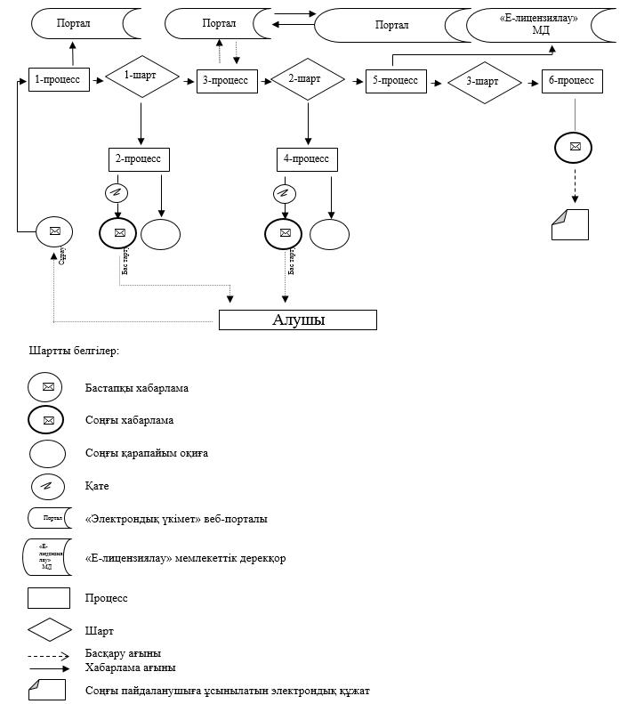

**Көрсетілетін қызметті беруші арқылы "Жарылыс жұмыстарын жүргізуге рұқсаттар беру" мемлекеттік көрсетілетін қызметті көрсетуге тартылатын ақпараттық жүйелердің функционалды өзара іс-әрекеттерінің № 2 диаграммасы**

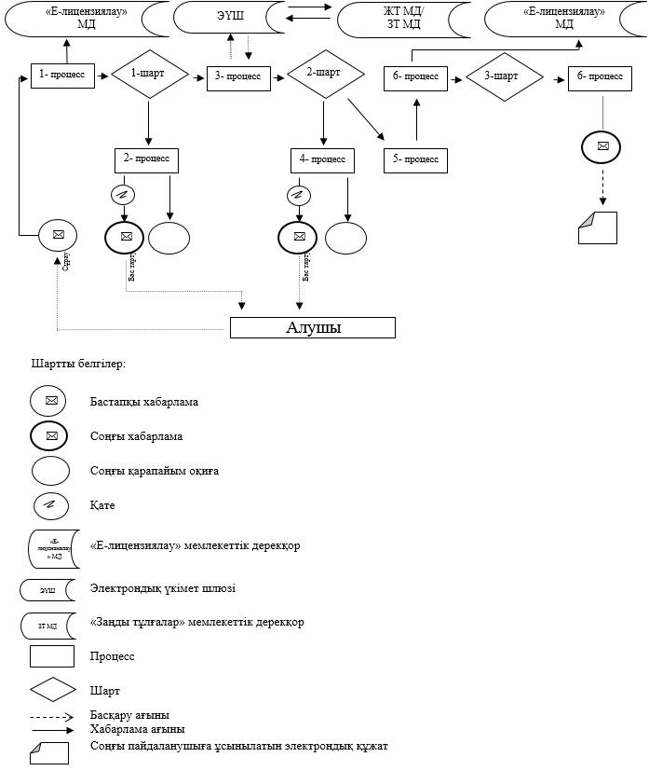

|  |  |
| --- | --- |
|  | Қазақстан Республикасы Инвестициялар және даму министрі міндетін атқарушысының 2015 жылғы 28 мамырдағы № 640 бұйрығына 6-қосымша |

**"Қауіпті өндірістік объектілерді салуға, кеңейтуге, реконструкциялауға, жаңғыртуға, консервациялауға және жоюға арналған жобалау құжаттамасын келісу" мемлекеттік қызмет регламенті 1-тарау. Жалпы ережелер**

      Ескерту. Регламент жаңа редакцияда – ҚР Индустрия және инфрақұрылымдық даму министрінің 07.03.2019 № 123 (алғашқы ресми жарияланған күнінен кейін күнтізбелік он күн өткен соң қолданысқа енгізіледі) бұйрығымен.

      1. "Қауіпті өндірістік объектілерді салуға, кеңейтуге, реконструкциялауға, жаңғыртуға, консервациялауға және жоюға арналған жобалау құжаттамасын келісу" мемлекеттік көрсетілетін қызмет (бұдан әрі – мемлекеттік көрсетілетін қызмет) Қазақстан Республикасы Инвестициялар және даму министрінің 2015 жылғы 28 сәуірдегі № 511 (Қазақстан Республикасының нормативтік құқықтық актілерді мемлекеттік тіркеу тізілімінде № 11363 болып тіркелген) бұйрығымен бекітілген "Қауіпті өндірістік объектілерді салуға, кеңейтуге, реконструкциялауға, жаңғыртуға, консервациялауға және жоюға арналған жобалау құжаттамасын келісу туралы" мемлекеттік көрсетілетін қызмет стандарты (бұдан әрі – Стандарт) негізінде әзірленді және оны Қазақстан Республикасының Индустрия және инфрақұрылымдық даму министрлігінің Индустриялық даму және өнеркәсіптік қауіпсіздік комитеті мен Қазақстан Республикасы Индустрия және инфрақұрылымдық даму министрлігінің Индустриялық даму және өнеркәсіптік қауіпсіздік комитетінің аумақтық департаменттері (бұдан әрі – көрсетілетін қызметті беруші) көрсетеді.

      Мемлекеттік қызметті көрсету үшін өтініштерді қабылдау "Азаматтарға арналған үкімет" мемлекеттік корпорациясы" коммерциялық емес акционерлік қоғамы (бұдан әрі – Мемлекеттік корпорация) арқылы жүзеге асырылады.

      Мемлекеттік қызметті көрсету нәтижесін беру www.egov.kz "электрондық үкімет" веб-порталы (бұдан әрі - портал) арқылы жүзеге асырылады.

      2. Мемлекеттік қызметті көрсету нысаны: электронды (ішінара автоматтандырылған) немесе қағаз түрінде.

      3. Мемлекеттік қызметті көрсету нәтижесі - жобалау құжаттамаларына келісім-хат немесе осы стандарттың 10-тармағында көзделген жағдайлар мен негіздер бойынша мемлекеттік қызметті көрсетуден бас тарту туралы дәлелді жауап.

      Мемлекеттік қызметті көрсету нәтижесін беру электронды нысанда.

**2-тарау. Мемлекеттік қызметті көрсету процесінде көрсетілетін қызметті берушінің құрылымдық бөлімшелерінің (қызметкерлерінің) іс-қимылы тәртібінің сипаттамасы**

      4. Мемлекеттік қызметті көрсету бойынша рәсімнің (іс-қимылдың) басталуы үшін негіз Стандарттың 9-тармағына сәйкес өтініш пен қажетті құжаттарды беру болып табылады.

      5. Мемлекеттік қызметті көрсету процесінің құрамына кіретін әрбір рәсімнің (іс-қимылдың) мазмұны:

      Көрсетілетін қызметті берушінің аумақтық департаменттері арқылы көрсетілетін Мемлекеттік қызметті алу үшін:

      1) Мемлекеттік корпорация қызметкері алынған құжаттарды тіркеуді жүргізеді және көрсетілетін қызметті беруші басшының қарауына береді;

      2) көрсетілетін қызметті берушінің басшысы 2 (екі) сағат ішінде көрсетілетін қызметті алушының өтінішін қарайды және көрсетілетін қызметті беруші басшысының орынбасарына орындауға береді;

      3) көрсетілетін қызметті беруші басшысының орынбасары 2 (екі) сағат ішінде көрсетілетін қызметті алушының өтінішін қарайды және салалық басқарма басшысына орындауға береді;

      4) салалық басқарма (бөлім) басшысы 2 (екі) сағат ішінде көрсетілетін қызметті алушының өтінішін қойылатын талаптарға сәйкестігіне қарайды және орындаушыға орындауға береді;

      5) көрсетілетін қызметті берушінің жауапты орындаушысы 1 (бір) жұмыс күні ішінде ұсынылған құжаттардың толықтығын тексеріп, ұсынылған құжаттар толық болмаған жағдайда, көрсетілетін қызметті алушыға әрі қарай қарастырудан жазбаша дәлелді бас тартуды жолдайды. Ұсынылған құжаттар стандарт талаптарына сәйкес келген жағдайда, 13 (он үш) жұмыс күні ішінде алынған құжаттарды қарайды және жобалау құжаттамасын келісу-хатын рәсімдейді;

      6) салалық басқарма (бөлім) басшысының 2 (екі) сағат ішінде келісу туралы шешімді не мемлекеттік қызмет көрсетуден бас тарту туралы дәлелді жауапты келісуі;

      7) көрсетілетін қызметті беруші басшысы орынбасарының 2 (екі) сағат ішінде келісу туралы шешімді не мемлекеттік қызметті көрсетуден бас тарту туралы дәлелді жауапты келісуі;

      8) көрсетілетін қызметті беруші басшысының (не оны алмастыратын адам) 2 (екі) сағат ішінде келісу туралы шешімге не мемлекеттік қызмет көрсетуден бас тарту туралы дәлелді жауапқа қол қоюы;

      9) 2 (екі) сағат ішінде мемлекеттік қызметті көрсету нәтижесін ресімдеу және беру.

      Көрсетілетін қызметті беруші арқылы көрсетілетін Мемлекеттік қызметті алу үшін:

      Астана қаласында орналасқан Мемлекеттік корпорацияға жүгінген жағдайда:

      1) Мемлекеттік корпорация қызметкері алынған құжаттарды тіркеуді жүргізеді және көрсетілетін қызметті беруші басшының қарауына береді;

      2) көрсетілетін қызметті берушінің басшысы 2 (екі) сағат ішінде көрсетілетін қызметті алушының өтінішін қарайды және көрсетілетін қызметті беруші басшысының орынбасарына орындауға береді;

      3) көрсетілетін қызметті беруші басшысының орынбасары 2 (екі) сағат ішінде көрсетілетін қызметті алушының өтінішін қарайды және салалық басқарма басшысына орындауға береді;

      4) салалық басқарма (бөлім) басшысы 2 (екі) сағат ішінде көрсетілетін қызметті алушының өтінішін қойылатын талаптарға сәйкестігіне қарайды және орындаушыға орындауға береді;

      5) көрсетілетін қызметті берушінің жауапты орындаушысы 1 (бір) жұмыс күні ішінде ұсынылған құжаттардың толықтығын тексеріп, ұсынылған құжаттар толық болмаған жағдайда, көрсетілетін қызметті алушыға әрі қарай қарастырудан жазбаша дәлелді бас тартуды жолдайды. Ұсынылған құжаттар стандарт талаптарына сәйкес келген жағдайда, 13 (он үш) жұмыс күні ішінде алынған құжаттарды қарайды және жобалау құжаттамасын келісу-хатын рәсімдейді;

      6) салалық басқарма (бөлім) басшысының 2 (екі) сағат ішінде келісу туралы шешімді не мемлекеттік қызмет көрсетуден бас тарту туралы дәлелді жауапты келісуі;

      7) көрсетілетін қызметті беруші басшысы орынбасарының 2 (екі) сағат ішінде келісу туралы шешімді не мемлекеттік қызметті көрсетуден бас тарту туралы дәлелді жауапты келісуі;

      8) көрсетілетін қызметті беруші басшысының (не оны алмастыратын адам) 2 (екі) сағат ішінде келісу туралы шешімге не мемлекеттік қызмет көрсетуден бас тарту туралы дәлелді жауапқа қол қоюы;

      9) 2 (екі) сағат ішінде мемлекеттік қызметті көрсету нәтижесін ресімдеу және беру.

      Басқа аумақтардан Мемлекеттік корпорацияға жүгінген жағдайда:

      1) Мемлекеттік корпорацияның қызметкері (Мемлекеттік корпорацияның Астана қаласында орналасқанынан бөлек) 1 (бір) жұмыс күні ішінде құжаттар топтамасын жинақтау секторына жолдайды;

      2) жинақтау секторының қызметкері (маманы) 3 (үш) жұмыс күні ішінде құжаттар топтамасын пошталық байланыс арқылы көрсетілетін қызметті берушіге жеткізеді;

      3) көрсетілетін қызметті берушінің басшысы 2 (екі) сағат ішінде көрсетілетін қызметті алушының өтінішін қарайды және көрсетілетін қызметті беруші басшысының орынбасарына орындауға береді;

      4) көрсетілетін қызметті беруші басшысының орынбасары 2 (екі) сағат ішінде көрсетілетін қызметті алушының өтінішін қарайды және салалық басқарма басшысына орындауға береді;

      5) салалық басқарма (бөлім) басшысы 2 (екі) сағат ішінде көрсетілетін қызметті алушының өтінішін қойылатын талаптарға сәйкестігіне қарайды және орындаушыға орындауға береді;

      6) көрсетілетін қызметті берушінің жауапты орындаушысы 1 (бір) жұмыс күні ішінде ұсынылған құжаттардың толықтығын тексеріп, ұсынылған құжаттар толық болмаған жағдайда, көрсетілетін қызметті алушыға әрі қарай қарастырудан жазбаша дәлелді бас тартуды жолдайды. Ұсынылған құжаттар стандарт талаптарына сәйкес келген жағдайда, 13 (он үш) жұмыс күні ішінде алынған құжаттарды қарайды және жобалау құжаттамасын келісу-хатын рәсімдейді;

      7) салалық басқарма (бөлім) басшысының 2 (екі) сағат ішінде келісу туралы шешімді не мемлекеттік қызмет көрсетуден бас тарту туралы дәлелді жауапты келісуі;

      8) көрсетілетін қызметті беруші басшысы орынбасарының 2 (екі) сағат ішінде келісу туралы шешімді не мемлекеттік қызметті көрсетуден бас тарту туралы дәлелді жауапты келісуі;

      9) көрсетілетін қызметті беруші басшысының (не оны алмастыратын адам) 2 (екі) сағат ішінде келісу туралы шешімге не мемлекеттік қызмет көрсетуден бас тарту туралы дәлелді жауапқа қол қоюы;

      10) 2 (екі) сағат ішінде мемлекеттік қызметті көрсету нәтижесін ресімдеу және беру;

      11) көрсетілетін қызметті беруші 3 (үш) жұмыс күні ішінде құжаттар топтамасын пошталық байланыс арқылы Мемлекеттік корпорацияға жеткізед.

      6. Мынадай рәсімді (іс-қимылды) орындауды бастаудың негізі болатын мелекеттік қызметті көрсету жөніндегі рәсімдер (іс-қимылдар) нәтижесі:

      1) құжатты тіркеу;

      2) басшының қарары;

      3) жауапты орындаушыны тағайындау;

      4) қарастыруға қабылдау немесе қарастырудан бас тарту;

      5) мемлекеттік қызметті көрсету бойынша шешімді ресімдеу;

      6) мемлекеттік қызметті көрсету шешіміне қол қою;

      7) мемлекеттік қызметті көрсету нәтижесін беру.

**3-тарау. Мемлекеттік қызметті көрсету процесінде көрсетілетін қызметті берушінің құрылымдық бөлімшелерінің (қызметкерлерінің) өзара іс-қимыл тәртібінің сипаттамасы**

      7. Мемлекеттік қызметті көрсету процесіне қатысатын көрсетілетін қызметті берушінің құрылымдық бөлімшелерінің (қызметкерлерінің) тізбесі:

      1) көрсетілетін қызметті беруші кеңсесінің жұмыскері;

      2) көрсетілетін қызметті берушінің басшысы;

      3) көрсетілетін қызметті беруші басшысының орынбасары;

      4) салалық басқарманың (бөлім) басшысы;

      5) басқарманың(бөлімнің) жауапты орындаушысы.

      8. Әрбір рәсімнің (іс-қимылдың) ұзақтығын көрсете отырып, құрылымдық бөлімшелердің (қызметкерлердің) арасындағы ресімдерді (іс-қимылдары) сипаттау:

      1) көрсетілетін қызметті берушінің кеңсе қызметкерінің көрсетілетін қызметті алушының Стандарттың 9-тармағында көзделген құжаттарын қабылдауы, кіріс нөмірі мен қабылдау күнін көрсетіп, кіріс хат-хабарды тіркеу журналына тіркеуі. Орындау ұзақтығы – 2 (екі) сағат;

      2) көрсетілетін қызметті берушінің басшысы көрсетілетін қызметті алушының құжаттарын қарастыруы және көрсетілетін қызметті берушінің басшысының жетекшілік ететін орынбасарының қарастыруына беруі. Орындау ұзақтығы – 2 (екі) сағат;

      3) басшы орынбасарының көрсетілетін қызметті алушының құжаттарын қарастыруы және көрсетілетін қызметті берушінің салалық басқарма басшысының орындауына беруі. Орындау ұзақтығы – 2 (екі) сағат;

      4) көрсетілетін қызметті берушінің салалық басқарма (бөлім) басшысының қарастыруы және орындаушыны тағайындауы. Орындау ұзақтығы – 2 (екі) сағат;

      5) көрсетілетін қызметті берушінің басқарманың (бөлім) орындаушысы көрсетілетін қызметті алушының ұсынған құжаттарын Қазақстан Республикасының қолданыстағы заңнамасына сәйкестігіне қарастыруы және электрондық түрде келісу туралы шешімді не келісуден бас тарту туралы дәлелді жауапты рәсімдеуі. Орындау ұзақтығы – 13 (он үш) жұмыс күні;

      6) көрсетілетін қызметті берушінің басқарма (бөлім) басшысының құжаттарды және мемлекеттік қызметті көрсету нәтижесін заңнамаға сәйкестігіне қарастыруы және рәсімделген құжатты келісуі. Орындау ұзақтығы – 2 (екі) сағат;

      7) көрсетілетін қызметті берушінің басшысының орынбасарының мемлекеттік көрсетілетін қызмет бойынша қабылданған шешімді келісуі. Орындау ұзақтығы – 2 (екі) сағат;

      8) көрсетілетін қызметті беруші басшысының (немесе оның орынбасарының) мемлекеттік қызметті көрсету туралы қабылданған шешімге қол қоюы. Орындау ұзақтығы – 2 (екі) сағат;

      9) Мемлекеттік қызметті көрсету нәтижесін ресімдеу және беру. Орындау ұзақтығы – 1 (бір) сағат.

**4-тарау. Мемлекеттік корпорациямен және (немесе) өзге де көрсетілетін қызметті берушілермен өзара іс-қимыл тәртібінің, сондай-ақ мемлекеттік қызметті көрсету процесінде ақпараттық жүйелерді пайдалану тәртібінің сипаттамасы**

      9. Көрсетілетін қызметті алушының Мемлекеттік корпорацияға жүгіну тәртібін, сұранысты өңдеу ұзақтығын сипаттау;

      1) көрсетілетін қызметті алушы мемлекеттік көрсетілетін қызметті алу үшін Мемлекеттік корпорацияға жүгінеді;

      2) көрсетілетін қызметті алушының сұрауының Мемлекеттік корпорацияда өңделу ұзақтығы – жиырма минуттан астам емес;

      3) көрсетілетін қызметті алушы (не уәкілетті өкілі: өкілеттіктерін растайтын құжат бойынша заңды тұлғаның; нотариалдық куәландырылған сенімхат бойынша жеке тұлғаның) өтініш берген кезде Стандарттың 9-тармағына сәйкес мемлекеттік қызметті көрсету үшін қажетті құжаттар тізбесі.

      Мемлекеттік корпорацияда қабылдау жедел қызмет көрсетусіз, "электрондық кезек" тәртібінде жүзеге асырылады. Көрсетілетін қызметті алушының қалауымен электрондық кезекті портал арқылы "броньдауға" болады.

      Мемлекеттік корпорация операторы құжаттар топтамасын қабылдаған кезде көрсетілетін қызметті алушы ұсынған құжаттардың толықтығын тексереді, көрсетілетін қызметті алушы құжаттарының түпнұсқаларымен "Заңды тұлғалар" мемлекеттік деректер базасымен (бұдан әрі – ЗТ МДБ) деректерін салыстырып тексереді және түпнұсқаларын көрсетілетін қызметті алушыға қайтарып береді.

      Мемлекеттік корпорация операторы, егер Қазақстан Республикасының заңдарында өзгеше көзделмесе, ақпараттық жүйелерде қамтылған, заңмен қорғалатын құпияны құрайтын мәліметтерді пайдалануға жазбаша келісімін алады.

      Мемлекеттік көрсетілетін қызметті алу үшін қажетті барлық құжаттарды қабылдаған кезде Мемлекеттік корпорация операторы көрсетілетін қызметті алушыға тиісті құжаттарды қабылдағаны туралы қолхат береді.

      Стандарттың 9-тармағында көзделген тізбеге сәйкес көрсетілетін қызметті алушы ұсынған құжаттар топтамасы толық болмаған жағдайда, Мемлекеттік корпорация операторы өтінішті қабылдаудан бас тартады және Стандарттың 2-қосымшасына сәйкес құжаттарды қабылдаудан бас тарту туралы қолхатты береді.

      10. Мемлекеттік корпорацияның біріктірілген ақпараттық жүйесінде көрсетілетін қызметті алушының сұрауын тіркеген және өңдеген кезде Мемлекеттік корпорация қызметкерлерінің іс-қимылдарын сипаттау:

      Көрсетілетін қызметті берушінің аумақтық департаменттері арқылы көрсетілетін Мемлекеттік қызметті алу үшін:

      1) Мемлекеттік корпорацияның операциялық залының қызметкері (операторы) көрсетілетін қызмет алушыдан қабылданған құжаттарды, құжаттар түскен күні Мемлекеттік корпорацияның жинақтау бөлімінің қызметкеріне (маманына) береді 15 (он бес минут);

      2) Мемлекеттік корпорацияның жинақтау секторының қызметкері (маманы) құжаттарды дайындайды және көрсетілетін қызметті берушіге жіберу үшін курьерге береді. Бұл ретте, Мемлекеттік корпорацияға жүгінген кезде құжаттарды қабылдау күні мемлекеттік қызмет көрсету мерзіміне кірмейді (құжаттарды қабылдаған күн ішінде);

      3) көрсетілетін қызметті беруші 14 (он төрт) жұмыс күні ішінде мемлекеттік қызметті көрсету нәтижесін дайындайды;

      4) көрсетілетін қызметті берушінің құжаттарды қабылдау және беру бөлімінің қызметкері 4 (төрт) сағат ішінде мемлекеттік қызметті көрсету нәтижесін Мемлекеттік корпорацияның курьеріне береді. Бұл ретте, курьер көрсетілетін қызметті берушіден құжаттарды алғаны туралы уақыты мен күнін көрсетіп белгі қояды;

      5) Мемлекеттік корпорация курьері Мемлекеттік корпорацияның жинақтау секторының қызметкеріне (маманына) мемлекеттік қызметті көрсетудің нәтижесін береді 2 (екі) сағат;

      6) жинақтау секторының қызметкері (маманы) мемлекеттік қызметті көрсету нәтижесін қабылдайды және Мемлекеттік корпорацияның беру секторының қызметкеріне жібереді 1 (бір) сағат;

      7) талон негізінде және жеке куәлігін және (немесе) сенімхат көрсеткен кезде Мемлекеттік корпорацияның беру секторының қызметкері көрсетілетін қызметті алушыға мемлекеттік қызметті көрсетудің нәтижесін береді 15 (он бес) минут;

      8) егер көрсетілетін қызметті алушы көрсетілген қызметтің нәтижесін алуға көрсетілген мерзімде келмеген жағдайда, Мемлекеттік корпорация олардың 1 (бір) ай бойы сақталуын қамтамасыз етеді, содан кейін оны одан әрі сақтау үшін көрсетілетін қызметті берушіге береді.

      Көрсетілетін қызметті беруші арқылы көрсетілетін Мемлекеттік қызметті алу үшін:

      1) Мемлекеттік корпорацияның операциялық залының қызметкері (операторы) көрсетілетін қызмет алушыдан қабылданған құжаттарды, құжаттар түскен күні Мемлекеттік корпорацияның жинақтау бөлімінің қызметкеріне (маманына) береді 15 (он бес минут);

      2) жинақтау секторының қызметкері (маманы) 3 (үш) жұмыс күні (Мемлекеттік корпорацияның Астана қаласында орналасқанынан бөлек) ішінде құжаттар топтамасын пошталық байланыс арқылы көрсетілетін қызметті берушіге жеткізеді;

      3) көрсетілетін қызметті беруші 15 (он бес) жұмыс күні ішінде мемлекеттік қызметті көрсету нәтижесін дайындайды;

      4) көрсетілетін қызметті берушінің құжаттарды қабылдау және беру бөлімінің қызметкері 3 (үш) жұмыс күні ішінде мемлекеттік қызметті көрсету нәтижесін пошталық байланыс арқылы Мемлекеттік корпорацияға береді;

      5) жинақтау секторының қызметкері (маманы) мемлекеттік қызметті көрсету нәтижесін қабылдайды және Мемлекеттік корпорацияның беру секторының қызметкеріне жібереді 1 (бір) сағат;

      6) талон негізінде және жеке куәлігін және (немесе) сенімхат көрсеткен кезде Мемлекеттік корпорацияның беру секторының қызметкері көрсетілетін қызметті алушыға мемлекеттік қызметті көрсетудің нәтижесін береді 15 (он бес) минут;

      7) егер көрсетілетін қызметті алушы көрсетілген қызметтің нәтижесін алуға көрсетілген мерзімде келмеген жағдайда, Мемлекеттік корпорация олардың 1 (бір) ай бойы сақталуын қамтамасыз етеді, содан кейін оны одан әрі сақтау үшін көрсетілетін қызметті берушіге береді.

      11. Портал арқылы мемлекеттік қызметті көрсеткен кезде көрсетілетін қызметті беруші мен көрсетілетін қызметті алушының өтініш беру тәртібі және рәсімдерінің (іс-қимылдарының) реттілігі осы регламентке 1-қосымшаға сәйкес мемлекеттік қызметті көрсетілуін жұмылдырылған ақпараттық жүйелердің функционалдық өзара іс-қимылының диаграммасында көрсетілген:

      1) 1-процесс – көрсетілетін қызметті беруші қызметкерінің порталында мемлекеттік қызметті көрсету үшін "Е-лицензиялау" МДБ-да логин мен пароль (авторландыру процессі) енгізуі;

      2) 1-шарт – логин мен пароль арқылы көрсетілетін қызметті беруші қызметкерінің тіркелгендігі туралы деректердің түпнұсқалылығын "Е-лицензиялау" МДБ-да тексеру;

      3) 2-процесс – көрсетілетін қызметтік беруші қызметкерінің осы регламентте көрсетілген мемлекеттік көрсетілетін қызметті таңдауы, мемлекеттік қызметті көрсету үшін сұрану нысанын экранға шығару және көрсетілетін қызметті беруші қызметкерінің көрсетілетін қызметті алушының деректерін енгізуі;

      4) 3-процесс – "электронды үкімет" шлюзі арқылы көрсетілетін қызметті алушы туралы деректерді сұрауды "Заңды тұлғалар" мемлекеттік деректер базасына (бұдан әрі – ЗТ МДБ) жіберу;

      5) 2-шарт –көрсетілетін қызметті алушы деректерінің ЗТ МДБ-да болуын тексеру;

      6) 4-процесс – көрсетілетін қызметті алушы туралы деректердің ЗТ МДБ-да болмауына байланысты деректерді алудың мүмкін еместігі туралы хабарламаны қалыптастыру;

      7) 5-процесс – қағаз нысанында құжаттардың болуы туралы белгілеу бөлігінде сұрану нысанын толтыру және көрсетілетін қызметті беруші қызметкерінің көрсетілетін қызметті алушы ұсынған қажетті құжаттарды сканирлеуі және оларды сұрану нысанына тіркеуі;

      8) 6-процесс – сұрануды "Е-лицензиялау" МДБ-да тіркеу және өңдеу;

      9) 7-процесс – көрсетілетін қызметті берушінің мемлекеттік қызметті көрсету нәтижесін ресімдеуі.

      Өтінішті өңдегеннен кейін көрсетілетін қызметті алушыға өңдеу нәтижелерін қарау мүмкіндігі мынадай түрде ұсынылады:

      мемлекеттік қызметті көрсету тарихындағы "кіріс құжатын қарау" батырмасын басқаннан кейін – сұрану нәтижесі дисплей экранына шығады;

      "сақтау" батырмасын басқаннан кейін – сұрану нәтижесі тұтынушының "PDF" форматындағы магниттік тасығышында сақталады.

      12. Көрсетілетін қызметті берушінің құрылымдық бөлімшелерінің (жұмыскерлерінің) мемлекеттік қызметті көрсету процесіндегі рәсімдерінің (іс-қимылдарының), өзара іс-қимылдарыеың реттелігінің толық сипаттамасы, соңдай-ақ мемлекеттік қызметті көрсету процесіндегі ақпараттық жүйелерді қолданудың сипатамасы осы регламентке 2-қосымшаға сәйкес мемлекеттік қызметті көрсету бизнес-процестерінің анықтамалығында көрсетіледі.

|  |  |
| --- | --- |
|  | "Қауіпті өндірістік объектілерді салуға, кеңейтуге,  реконструкциялауға,  жаңғыртуға, консервациялауға  және жоюға арналған жобалау  құжаттамасын келісу"  мемлекеттік көрсетілетін қызмет регламентіне 1-қосымша |

**Портал арқылы мемлекеттік қызметті көрсету кезіндегі функционалдың өзара іс-қимылдар диаграммасы**

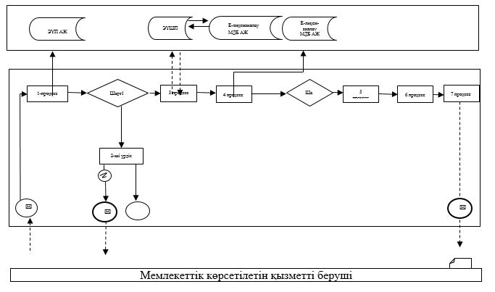

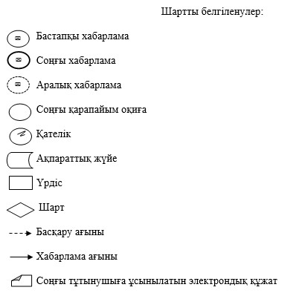

|  |  |
| --- | --- |
|  | "Қауіпті өндірістік объектілерді  салуға, кеңейтуге,  реконструкциялауға,  жаңғыртуға, консервациялауға  және жоюға арналған жобалау  құжаттамасын келісу"  мемлекеттік көрсетілетін қызмет  регламентіне 2-қосымша |

**"Қауіпті өндірістік объектілерді салуға, кеңейтуге, реконструкциялауға, жаңғыртуға, консервациялауға және жоюға арналған жобалау құжаттамасын келісу" мемлекеттік қызметті көрсетудің бизнес-процестерінің анықтамалығы**

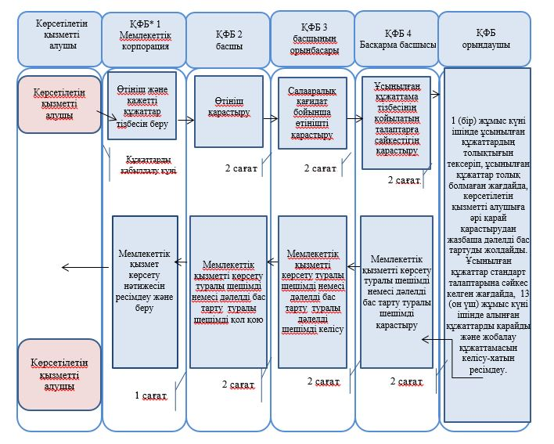

      *ҚФБ – құрылымдық – функционалдық бірлік: көрсетілетін қызметті берушінің құрылымдық бөлімшелерінің (қызметкерлерінің), Мемлекеттік корпорацияның, "электрондық үкімет" веб-порталының өзара іс-әрекеттері;

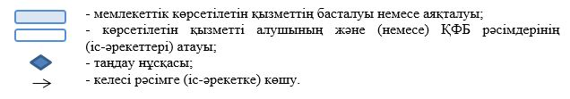

© 2012. Қазақстан Республикасы Әділет министрлігінің «Қазақстан Республикасының Заңнама және құқықтық ақпарат институты» ШЖҚ РМК